Implementasi Sistem SOAR Open-Source Berbasis n8n
untuk Deteksi dan Respons Ancaman Malware dan Phishing
dengan Mitigasi Aktif Human-in-the-Loop (Studi Kasus: CV Bali Handmade)



OLEH:
Ravi Arnan Irianto (2305551076)

PROGRAM STUDI TEKNOLOGI INFORMASI
FAKULTAS TEKNIK
UNIVERSITAS UDAYANA
2026

KATA PENGANTAR
Puji dan syukur penulis panjatkan kepada Tuhan Yang Maha Esa, atas segala berkat dan rahmat-Nya yang membantu penulis dalam menyelesaikan tugas akhir dengan judul “Implementasi Sistem SOAR Open-Source Berbasis n8n untuk Deteksi dan Respons Ancaman Malware dan Phishing dengan Mitigasi Aktif Human-in-the-Loop (Studi Kasus: CV Bali Handmade)” ini. Dalam penyelesaian tugas akhir ini, penulis juga mendapatkan banyak bantuan materil dan non materil dari berbagai pihak. Oleh karena itu, penulis ingin mengucapkan terima kasih kepada pihak-pihak sebagai berikut.
- Bapak Ir. I Nyoman Piarsa, ST., MT., IPM. selaku Dosen Pembimbing I yang telah membimbing penulis selama penelitian dan penulisan tugas akhir ini, termasuk memberikan arahan mengenai perancangan mekanisme Active Response human-in-the-loop, efisiensi pemantauan armada workstation, serta arsitektur agen pemantau ringan.
- Bapak A.A. Kt Agung Cahyawan Wiranatha, S.T., M.T. selaku Dosen Pembimbing II yang telah memberikan bimbingan, masukan, dan evaluasi berharga selama penyusunan tugas akhir ini.
- Orang tua dan keluarga yang telah memberikan dukungan penuh kepada penulis selama menempuh perkuliahan.
- Pihak CV Bali Handmade serta rekan-rekan penulis di lingkungan perkuliahan maupun di luar lingkungan perkuliahan yang telah memberikan bantuan dan dukungan selama penyusunan tugas akhir.
Penulis menyadari bahwa tugas akhir ini masih jauh dari kata sempurna. Oleh karena itu, penulis memohon maaf atas segala kekurangan dan berharap penelitian ini dapat memberikan manfaat bagi pembaca serta menjadi rujukan pengembangan di masa mendatang.

DAFTAR ISI
KATA PENGANTAR ii
DAFTAR ISI iii
DAFTAR GAMBAR v
DAFTAR TABEL vi
BAB I PENDAHULUAN 1
1.1 Latar Belakang 1
1.2 Rumusan Masalah 4
1.3 Tujuan Penelitian 4
1.4 Manfaat Penelitian 5
1.5 Batasan Masalah 5
1.6 Sistematika Penulisan 6
BAB II TINJAUAN PUSTAKA 8
2.1 State of The Art 8
2.2 Konsep Keamanan Siber 13
2.3 Intrusion Detection and Prevention System (IDS/IPS) 13
2.4 Security Information and Event Management (SIEM) 14
2.5 Wazuh sebagai Platform SIEM dan HIDS 15
2.6 Security Orchestration, Automation, and Response (SOAR) 15
2.7 Deteksi Malware dan File Integrity Monitoring 16
2.8 Deteksi Phishing 17
2.9 Orkestrasi Workflow dengan n8n 18
2.10 Threat Intelligence dan Analisis LLM 18
2.11 Active Response Human-in-the-Loop dan Integrasi Telegram Bot 19
BAB III METODOLOGI PENELITIAN 21
3.1 Waktu dan Tempat Penelitian 21
3.2 Sumber Data 21
3.3 Instrumen Perancangan Sistem 22
3.3.1 Perangkat Keras (Hardware) 22
3.3.2 Perangkat Lunak (Software) 23
3.4 Tahapan Penelitian 23
3.5 Metode Pengembangan Sistem 25
3.5.1 Analisis Kebutuhan (Requirement Analysis) 26
3.5.2 Desain Sistem (System Design) 28
3.5.3 Implementasi (Implementation) 28
3.5.4 Pengujian (Testing) 29
3.5.5 Pemeliharaan (Maintenance) 29
3.6 Desain Arsitektur Sistem 30
3.7 Perancangan Pipeline Deteksi dan Klasifikasi Severity 31
3.8 Desain Active Response Human-in-the-Loop dan Integrasi Telegram Bot 35
3.9 Perancangan Modul Riwayat dan Monitoring Event 37
DAFTAR PUSTAKA 39

DAFTAR GAMBAR
Gambar 3.1 Tahapan Penelitian 24
Gambar 3.2 Tahapan Model Waterfall 26
Gambar 3.3 Desain Arsitektur Sistem SOAR 30
Gambar 3.4 Alur Pipeline Deteksi End-to-End 32
Gambar 3.5 Sequence Active Response Human-in-the-Loop 35
Gambar 3.6 Desain Integrasi Telegram Bot 37

DAFTAR TABEL
Tabel 2.1 Ringkasan Penelitian Terdahulu 10
Tabel 2.2 Analisis Kesenjangan Penelitian (Gap Analysis) 11
Tabel 3.1 Spesifikasi Perangkat Keras 22
Tabel 3.2 Daftar Perangkat Lunak 23
Tabel 3.3 Matriks Tingkat Keyakinan dan Otonomi Respons 33
Tabel 3.4 Pemetaan Cakupan Deteksi terhadap MITRE ATT&CK 34
Tabel 3.5 Tabel Indikator Pengujian 29

BAB I PENDAHULUAN

Bab I memuat pendahuluan dari penelitian “Implementasi Sistem SOAR Open-Source Berbasis n8n untuk Deteksi dan Respons Ancaman Malware dan Phishing dengan Mitigasi Aktif Human-in-the-Loop (Studi Kasus: CV Bali Handmade)”. Bagian pendahuluan membahas mengenai latar belakang, rumusan masalah, tujuan penelitian, manfaat penelitian, batasan masalah, dan sistematika penulisan dari penelitian ini. Berikut adalah pembahasannya.

1.1 Latar Belakang
Transformasi digital mendorong hampir setiap organisasi untuk menghadirkan layanannya secara daring, mulai dari katalog produk, transaksi penjualan, hingga komunikasi operasional. Untuk menekan biaya infrastruktur, banyak organisasi berskala kecil hingga menengah memanfaatkan perangkat keras yang sudah tersedia, termasuk laptop bekas, sebagai server operasional. Dalam penelitian ini, penulis memanfaatkan sebuah laptop ThinkPad lama sebagai perangkat server yang menjalankan seluruh komponen sistem keamanan. Konsekuensinya, layanan yang terhubung ke jaringan internet dapat diakses dari mana saja sepanjang waktu, namun sekaligus terekspos terhadap berbagai upaya pemindaian dan serangan siber.
Keterbukaan ini membawa risiko keamanan yang tidak dapat diabaikan. Selain sasaran bot pemindai otomatis pada jaringan publik, karyawan atau pengguna workstation dapat secara tidak sengaja mengunduh berkas berbahaya atau mengakses tautan penipuan yang mengatasnamakan pihak resmi. Dua vektor inilah yang menjadi ancaman paling dominan dialami organisasi skala kecil hingga menengah, yaitu malware dan phishing (NIST, 2024; Puteri et al., 2024). Malware yang menyusup melalui unduhan berkas, media penyimpanan eksternal (USB), maupun rantai eksekusi skrip dapat menjadi titik awal kompromi sistem dan penyanderaan data (ransomware), sedangkan phishing menjadi vektor rekayasa sosial paling umum untuk pencurian kredensial. Kedua jenis ancaman ini berkembang sangat cepat, sehingga deteksi pasif saja tidak lagi memadai; organisasi membutuhkan kemampuan untuk merespons insiden secara cepat, terukur, dan konsisten (Habibzadeh et al., 2026).
Persoalan menjadi lebih nyata ketika sebuah organisasi belum memiliki sistem pemantauan keamanan siber sama sekali. Kondisi tersebut dijumpai pada CV Bali Handmade, sebuah perusahaan pengrajin dan penjual produk handmade di Bali yang menjalankan layanan digital dan sejumlah workstation operasional. Berdasarkan hasil observasi dan konfirmasi dengan pihak perusahaan, infrastruktur digital pada organisasi tersebut belum memiliki mekanisme pencatatan maupun pemantauan serangan siber yang terstruktur. Apabila terjadi unduhan berkas berbahaya atau akses ke tautan phishing pada perangkat karyawan, administrator tidak memperoleh peringatan dini dan tidak memiliki jejak audit (log) yang dapat ditelusuri. Kondisi ini membuat sistem berada dalam keadaan rentan tanpa disadari. Oleh karena itu, penelitian ini membangun sistem keamanan terpusat pada laptop ThinkPad lama milik peneliti sebagai server, yang dirancang khusus untuk menjawab kebutuhan pemantauan multi-endpoint pada CV Bali Handmade.
Dalam menghadapi ancaman tersebut, pendekatan Security Operations Center (SOC) konvensional yang hanya mengandalkan Security Information and Event Management (SIEM) seperti Wazuh umumnya berhenti pada tahap pengumpulan log dan pembuatan alert (Alves et al., 2026). Proses verifikasi reputasi indikator ancaman (enrichment), penentuan tingkat keparahan, hingga eksekusi tindakan penanggulangan masih harus dilakukan secara manual oleh administrator. Pendekatan manual ini lambat, tidak konsisten, dan memicu kelelahan analis (alert fatigue) akibat banyaknya peringatan positif palsu (false positive) dari perubahan berkas normal (Chhetri et al., 2024; Tariq et al., 2025). Di sisi lain, platform Security Orchestration, Automation, and Response (SOAR) komersial seperti Splunk SOAR atau Cortex XSOAR memiliki biaya lisensi yang tinggi sehingga tidak terjangkau bagi usaha kecil dan menengah (Nadig & Vignesh, 2026). Sebaliknya, penerapan otomatisasi respons yang sepenuhnya buta (fully automated response) tanpa keterlibatan manusia juga berisiko tinggi menimbulkan gangguan operasional apabila sistem secara keliru mengisolasi berkas konfigurasi sistem operasi atau memblokir layanan yang sah (Mohsin et al., 2025).
Untuk menjembatani kesenjangan antara kecepatan otomatisasi dan keamanan kendali manusia, penelitian ini mengusulkan implementasi sistem SOAR open-source berbasis n8n dengan mekanisme respons berjenjang berbasis tingkat keyakinan (confidence-based tiered response) dan mitigasi aktif human-in-the-loop (HITL). Sistem memadukan Wazuh sebagai SIEM dan Host-based Intrusion Detection System (HIDS) beserta alternatif agen pemantau ringan berbasis Rust (soar-agent) untuk perangkat dengan sumber daya terbatas, n8n sebagai mesin orkestrasi playbook, verifikasi threat intelligence multi-sumber (VirusTotal, MalwareBazaar, AlienVault OTX, dan umpan OSINT MISP untuk reputasi berkas, serta Google Safe Browsing, URLScan.io, dan URLhaus untuk reputasi URL), Large Language Model (LLM) sebagai modul analisis kontekstual berbahasa Indonesia, serta Telegram Bot dan Dashboard Pemantauan Armada (Fleet Monitor) sebagai antarmuka pemantauan dan pengambilan keputusan dua arah. Seluruh komunikasi antar-jaringan diamankan menggunakan jaringan privat Tailscale dan Cloudflare Access. Sesuai prinsip trusted autonomy (Mohsin et al., 2025; Singh et al., 2025), ancaman dengan bukti konsensus tinggi ditangani secara cepat, sedangkan ancaman dengan indikasi sedang atau belum terverifikasi diarahkan ke jalur human-in-the-loop melalui tombol keputusan interaktif pada Telegram yang dilengkapi batas waktu (Service Level Agreement / SLA) eskalasi otomatis.
Sejumlah penelitian terdahulu telah mengkaji pemanfaatan Wazuh dan integrasi SOAR maupun kanal notifikasi. Farrel dkk. (2024) dan Ariyanto dkk. (2025) mengintegrasikan Wazuh dengan fitur Active Response otomatis dan notifikasi Telegram untuk menangani serangan brute force serta DDoS. Saputra dkk. (2024) dan Antara & Rachmawati (2024) memanfaatkan Wazuh untuk deteksi intrusi dan pengiriman notifikasi satu arah ke Telegram maupun Discord. Pada ranah SOAR, Thakker dkk. (2025) dan Nadig & Vignesh (2026) mengintegrasikan Wazuh dengan platform Shuffle untuk respons otomatis terhadap serangan lapisan aplikasi. Meskipun demikian, penelitian-penelitian tersebut masih menerapkan otomatisasi biner (notifikasi satu arah saja atau eksekusi otomatis penuh tanpa verifikasi multi-sumber), belum memetakan tingkat keyakinan ancaman terhadap tingkat otonomi tindakan, serta belum menggabungkan penanganan malware dan phishing dengan analisis LLM dan kendali human-in-the-loop dua arah pada skenario organisasi nyata.
Berdasarkan celah penelitian tersebut, penelitian ini merancang, mengimplementasikan, dan mengevaluasi sistem SOAR open-source berbasis n8n yang utuh pada studi kasus CV Bali Handmade. Sistem divalidasi secara menyeluruh melalui simulasi serangan terkendali untuk mengukur kinerja kecepatan deteksi, waktu tanggap (Mean Time to Respond), reduksi positif palsu, konsistensi analisis LLM, serta keandalan eksekusi mitigasi aktif sebelum diterapkan pada lingkungan operasional perusahaan.

1.2 Rumusan Masalah
Berdasarkan latar belakang yang telah diuraikan, rumusan masalah dalam penelitian ini adalah sebagai berikut.
- Bagaimana merancang dan membangun arsitektur sistem SOAR open-source berbasis n8n yang mengintegrasikan Wazuh dan agen pemantau ringan sebagai sensor endpoint, n8n sebagai mesin orkestrasi, threat intelligence multi-sumber (VirusTotal, MalwareBazaar, AlienVault OTX, MISP, Google Safe Browsing, URLScan.io, dan URLhaus), modul analisis LLM, serta Telegram Bot dan dashboard pemantauan pada server berbasis laptop ThinkPad lama?
- Bagaimana mengorkestrasi pipeline deteksi ancaman malware dan phishing, melakukan verifikasi reputasi multi-sumber dengan mekanisme cache bertingkat, serta memetakan tingkat keyakinan ancaman terhadap tingkat otonomi respons secara real-time?
- Bagaimana merancang mekanisme Active Response human-in-the-loop dua arah melalui Telegram beserta pencatatan registry keputusan dan eskalasi batas waktu (SLA) agar tindakan mitigasi kritis seperti karantina berkas dan pemblokiran domain tetap terkendali oleh analis manusia?
- Bagaimana kinerja sistem yang dibangun diukur secara kuantitatif menggunakan metrik Mean Time to Detect (MTTD), Mean Time to Respond (MTTR), tingkat reduksi false positive, tingkat false negative, konsistensi keluaran LLM, serta keberhasilan eksekusi respons pada skenario pengujian?

1.3 Tujuan Penelitian
Berdasarkan rumusan masalah tersebut, tujuan yang hendak dicapai dalam penelitian ini adalah sebagai berikut.
- Merancang dan membangun sistem SOAR open-source berbasis n8n yang memadukan Wazuh, agen pemantau ringan berbasis Rust, threat intelligence multi-sumber, modul analisis LLM, dashboard pemantauan, dan Telegram Bot pada server berbasis laptop ThinkPad lama.
- Menerapkan pipeline deteksi malware dan phishing dengan pengayaan threat intelligence multi-sumber dan matriks pemetaan tingkat keyakinan terhadap tingkat otonomi respons secara real-time.
- Mengimplementasikan mekanisme Active Response human-in-the-loop dua arah melalui Telegram yang dilengkapi registry audit keputusan analis, fitur pemulihan karantina, serta eskalasi SLA otomatis.
- Mengevaluasi kinerja sistem secara kuantitatif berdasarkan metrik MTTD, MTTR, reduksi false positive, false negative, konsistensi analisis LLM, serta ketahanan terhadap beban alert serentak.

1.4 Manfaat Penelitian
Penelitian ini diharapkan dapat memberikan manfaat teoretis maupun praktis sebagai berikut.
- Manfaat Teoretis: memberikan kontribusi keilmuan pada bidang keamanan jaringan dan operasional SOC mengenai perancangan SOAR open-source berbasis trusted autonomy yang memadukan koroborasi threat intelligence multi-sumber, analisis kontekstual LLM berbatas aman (guardrail), serta matriks confidence-to-autonomy untuk menyeimbangkan kecepatan otomatisasi dan kendali manusia (human-in-the-loop).
- Manfaat Praktis: menyediakan solusi pemantauan dan respons insiden siber berbiaya rendah tanpa biaya lisensi komersial yang dapat diterapkan pada CV Bali Handmade, sehingga administrator memperoleh peringatan dini yang bebas dari kebisingan (noise), memiliki riwayat insiden yang dapat ditelusuri melalui dashboard, serta dapat mengeksekusi maupun memulihkan tindakan mitigasi langsung dari perangkat bergerak melalui Telegram.

1.5 Batasan Masalah
Agar pembahasan dan evaluasi penelitian tetap terarah, ruang lingkup penelitian ini dibatasi pada ketentuan berikut.
- Komponen utama sistem yang digunakan meliputi Wazuh (versi 4.14.8), agen pemantau ringan berbasis Rust (soar-agent), n8n (versi 2.42.5), sumber threat intelligence (VirusTotal, MalwareBazaar, AlienVault OTX, umpan OSINT MISP, Google Safe Browsing, URLScan.io, dan URLhaus), API LLM, dashboard pemantauan (fleet-monitor), serta Telegram Bot.
- Penelitian berfokus pada implementasi dan evaluasi orkestrasi deteksi serta respons berbasis stack open-source, bukan bertujuan menggantikan perangkat network intrusion detection system (NIDS) berbasis signature jaringan seperti Snort atau Suricata.
- Studi kasus penelitian berfokus pada kebutuhan pemantauan keamanan endpoint di CV Bali Handmade, dengan server pusat dijalankan pada laptop ThinkPad lama milik peneliti.
- Vektor ancaman yang diujikan dibatasi pada dua kelas ancaman utama, yaitu malware (melalui File Integrity Monitoring, deteksi berkas umpan canary ransomware, serta aturan rantai proses Living-off-the-Land Binaries / LOLBin) dan phishing (melalui analisis log akses tautan/URL, berkas pintasan berbahaya, dan umpan URL proaktif); serangan penolakan layanan jaringan berskala besar (DDoS volumetrik) maupun eksploitasi kernel memory-only berada di luar cakupan.
- Tindakan Active Response yang diimplementasikan meliputi isolasi/karantina berkas (quarantine-file) beserta mekanisme pemulihannya (restore) untuk ancaman malware, serta pemblokiran domain melalui sinkhole (/etc/hosts block-domain) untuk ancaman phishing, dengan perlindungan yang melarang karantina otomatis terhadap berkas konfigurasi sistem operasi maupun proses sistem bawaan.
- Pengayaan threat intelligence eksternal memanfaatkan kuota API tier komunitas/gratis yang dimitigasi dengan mekanisme cache sisi server ber-TTL diferensial dan fallback lintas sumber, sedangkan analisis kontekstual dijalankan melalui API penyedia LLM dengan konteks playbook lokal.
- Pengujian serangan dan pengukuran metrik dilakukan pada lingkungan simulasi terkendali untuk menjamin keselamatan operasional sebelum sistem diterapkan pada perangkat produksi perusahaan.

1.6 Sistematika Penulisan
Sistematika penulisan laporan tugas akhir ini disusun ke dalam lima bab utama sebagai berikut.
- BAB I PENDAHULUAN: Memuat latar belakang permasalahan, rumusan masalah, tujuan penelitian, manfaat penelitian, batasan masalah, dan sistematika penulisan.
- BAB II TINJAUAN PUSTAKA: Memuat kajian penelitian terdahulu (state of the art) beserta tabel analisis kesenjangan (gap analysis), dan landasan teori yang meliputi konsep keamanan siber, IDS/IPS, SIEM, Wazuh dan agen pemantau ringan, SOAR, deteksi malware dan kerangka MITRE ATT&CK, deteksi phishing, orkestrasi n8n, threat intelligence multi-sumber dan analisis LLM, serta Active Response human-in-the-loop.
- BAB III METODOLOGI PENELITIAN: Memuat waktu dan tempat penelitian, sumber data, instrumen perangkat keras dan perangkat lunak, tahapan penelitian, metode pengembangan Waterfall, desain arsitektur berlapis, perancangan pipeline dan matriks otonomi, desain Active Response human-in-the-loop dan eskalasi SLA, serta perancangan modul riwayat dan monitoring armada.
- BAB IV HASIL DAN PEMBAHASAN: Memuat hasil implementasi sistem secara menyeluruh serta analisis hasil pengujian kuantitatif berdasarkan metrik evaluasi yang telah ditetapkan.
- BAB V PENUTUP: Memuat kesimpulan akhir yang menjawab rumusan masalah serta saran pengembangan sistem untuk penelitian selanjutnya.

BAB II TINJAUAN PUSTAKA

2.1 State of The Art
Kajian pustaka dilakukan terhadap sejumlah penelitian jurnal ilmiah terbaru (rentang tahun 2023 hingga 2026) yang membahas implementasi SIEM Wazuh, orkestrasi SOAR, integrasi threat intelligence, pemanfaatan Large Language Model (LLM) pada operasional keamanan, serta mekanisme respons berbasis Telegram Bot. Ulasan berikut merangkum kontribusi sekaligus keterbatasan dari masing-masing penelitian terdahulu sebagai dasar penentuan kebaruan (novelty) penelitian ini.
Penelitian pertama dilakukan oleh Prasetyo dkk. (2023) mengenai evaluasi kinerja Host-based Intrusion Detection System (HIDS) Wazuh dalam mendeteksi serangan Brute Force (menggunakan Medusa dan Hydra) serta Denial of Service (menggunakan Hping3 dan Metasploit). Hasil pengujian menunjukkan bahwa Wazuh mampu mendeteksi serangan Brute Force secara real-time dan memetakannya ke dalam skema MITRE ATT&CK, namun belum dilengkapi mekanisme pengayaan reputasi eksternal maupun orkestrasi respons aktif untuk mengisolasi ancaman pada endpoint (Prasetyo et al., 2023).
Penelitian kedua dilakukan oleh Farrel dkk. (2024) yang menerapkan Wazuh sebagai SIEM dengan fitur Active Response dan integrasi Telegram API untuk memitigasi serangan brute force pada sistem informasi GT-I2TI Universitas Trisakti menggunakan metodologi Security Lifecycle Model (Identify, Assess, Protect, Monitor). Sistem berhasil mendeteksi 100% serangan brute force dengan rata-rata waktu deteksi 80,51 detik dan waktu reaksi Active Response pemblokiran IP otomatis sebesar 0,51 detik (Farrel et al., 2024). Meskipun respons berlangsung cepat, fitur Active Response dijalankan secara otomatis penuh tanpa verifikasi analis dan notifikasi Telegram hanya bersifat satu arah, sehingga berisiko memblokir pengguna sah apabila terjadi false positive.
Penelitian ketiga dilakukan oleh Saputra dkk. (2024) mengenai implementasi Wazuh SIEM yang diintegrasikan dengan Telegram Bot untuk deteksi, analisis, dan visualisasi log keamanan secara real-time pada Pesantren Teknologi Informasi dan Komunikasi (PeTIK) Jombang terhadap serangan Brute Force, SYN Flood, dan SQL Injection (Saputra et al., 2024). Sejalan dengan itu, penelitian keempat oleh Antara & Rachmawati (2024) menguji efektivitas Wazuh sebagai IDS untuk mendeteksi serangan Local File Inclusion (LFI), XML External Entity (XXE), dan DoS pada server lingkungan rumah sakit dengan pengiriman notifikasi real-time melalui Discord (Antara & Rachmawati, 2024). Kedua penelitian tersebut membuktikan keandalan Wazuh dalam mendeteksi insiden dan mengirim peringatan ke kanal pesan instan, tetapi keduanya berhenti pada notifikasi satu arah tanpa kemampuan eksekusi mitigasi balik (two-way response) dari kanal pesan yang sama.
Penelitian kelima dilakukan oleh Ariyanto dkk. (2025) yang mengembangkan sistem deteksi dan tanggapan ancaman siber otomatis berbasis Wazuh SIEM, Fail2Ban, klasifikasi machine learning (Random Forest), serta Telegram API dengan metodologi PPDIOO (Prepare, Plan, Design, Implement, Operate, Optimize). Sistem menghasilkan akurasi deteksi 98,4% terhadap pola serangan Brute Force dan DDoS dengan waktu tanggap di bawah 10 detik (Ariyanto et al., 2025). Penelitian keenam oleh Artika dkk. (2025) mengembangkan sistem keamanan web SecurityShield menggunakan algoritma Isolation Forest yang dilengkapi autentikasi OTP Telegram dan dashboard WebSocket real-time (Artika et al., 2025). Kedua penelitian ini menunjukkan kematangan integrasi analitik dengan Telegram, namun belum mengadopsi mesin orkestrasi playbook SOAR untuk menangani malware berbasis berkas maupun tautan phishing dengan koroborasi threat intelligence multi-sumber.
Pada ranah integrasi SIEM dan SOAR open-source, penelitian ketujuh oleh Thakker dkk. (2025) mengintegrasikan Wazuh dengan platform SOAR Shuffle untuk pertahanan otomatis terhadap serangan lapisan aplikasi pada sistem Windows, yang berhasil menurunkan waktu penanganan insiden secara signifikan dibandingkan triase manual (Thakker et al., 2025). Selanjutnya, penelitian kedelapan oleh Nadig & Vignesh (2026) memperluas kapabilitas Wazuh SIEM melalui integrasi SOAR untuk mengotomasi pengayaan dan eksekusi respons ancaman tanpa intervensi manual (Nadig & Vignesh, 2026), sedangkan penelitian kesembilan oleh Alves dkk. (2026) merancang arsitektur deteksi insiden berbasis Wazuh terdistribusi yang berfokus pada skalabilitas pengumpulan dan korelasi alert (Alves et al., 2026). Kendati demikian, implementasi SOAR pada penelitian Thakker dkk. (2025) dan Nadig & Vignesh (2026) masih bertumpu pada otomatisasi penuh tanpa kendali human-in-the-loop dua arah dan belum menyertakan analisis kontekstual berbasis LLM.
Di sisi kolaborasi manusia dan kecerdasan buatan pada SOC, penelitian kesepuluh oleh Mohsin dkk. (2025) merumuskan kerangka kerja Trusted Autonomy dalam kolaborasi manusia dan AI di SOC. Studi tersebut menegaskan bahwa otomatisasi keamanan tidak seharusnya bersifat biner (sepenuhnya manual atau sepenuhnya otomatis), melainkan harus memetakan tingkat otonomi sistem terhadap tingkat keyakinan (confidence) bukti ancaman serta risiko dampak operasional (Mohsin et al., 2025). Temuan tersebut diperkuat oleh studi empiris Singh dkk. (2025) terhadap 3.090 kueri dari 45 analis SOC serta survei komprehensif Habibzadeh dkk. (2026) dan Srinivas dkk. (2025), yang membuktikan bahwa LLM paling efektif dan aman ketika diposisikan sebagai asisten kognitif (advisory) untuk merangkum bukti dan menjelaskan alasan keputusan (explainability), bukan sebagai eksekutor tindakan destruktif secara otonom karena adanya risiko halusinasi model dan prompt injection (Hammar et al., 2025; Singh et al., 2025).
Untuk memberikan gambaran komparatif yang terstruktur, ringkasan fokus, metode, dan mekanisme respons dari penelitian-penelitian terdahulu disajikan pada Tabel 2.1.
Tabel 2.1 Ringkasan Penelitian Terdahulu
No | Peneliti dan Tahun | Fokus Utama | Metode dan Komponen | Mekanisme Respons dan Alert
1 | Prasetyo dkk. (2023) | Evaluasi kinerja HIDS Wazuh terhadap serangan Brute Force dan DoS | Wazuh HIDS, pemetaan aturan MITRE ATT&CK | Deteksi di dashboard Wazuh; tanpa notifikasi eksternal maupun Active Response
2 | Farrel dkk. (2024) | Mitigasi serangan brute force pada sistem informasi akademik | Wazuh SIEM, Active Response bawaan, Telegram Bot API | Pemblokiran IP otomatis penuh; notifikasi Telegram satu arah
3 | Saputra dkk. (2024) | Deteksi dan visualisasi log keamanan secara real-time | Wazuh SIEM, integrasi kustom Telegram Bot | Notifikasi Telegram satu arah dan visualisasi dashboard; tanpa mitigasi aktif
4 | Antara & Rachmawati (2024) | Deteksi intrusi LFI, XXE, dan DoS pada jaringan rumah sakit | Wazuh IDS pada kontainer Docker, webhook Discord | Notifikasi Discord satu arah; tanpa orkestrasi SOAR maupun Active Response
5 | Thakker dkk. (2025) | Pertahanan otomatis serangan application-layer pada Windows | Wazuh SIEM dan platform SOAR Shuffle | Eksekusi playbook otomatis penuh berbasis aturan; tanpa persetujuan analis
6 | Ariyanto dkk. (2025) | Deteksi dan respons ancaman Brute Force serta DDoS otomatis | Wazuh SIEM, Fail2Ban, Random Forest, Telegram API | Pemblokiran IP dinamis otomatis; notifikasi Telegram satu arah
7 | Artika dkk. (2025) | Deteksi anomali log aktivitas aplikasi web secara real-time | Isolation Forest, WebSocket, autentikasi OTP Telegram | Peringatan real-time dan OTP Telegram; khusus anomali aplikasi web
8 | Mohsin dkk. (2025) & Singh dkk. (2025) | Kerangka Trusted Autonomy dan kolaborasi manusia-LLM di SOC | Pemodelan tingkat otonomi berbasis confidence dan evaluasi empiris LLM di SOC | Kerangka konseptual dan studi empiris; LLM sebagai advisory dengan kendali HITL
9 | Nadig & Vignesh (2026) | Penguatan kapabilitas SIEM melalui integrasi SOAR | Wazuh SIEM dan mesin orkestrasi SOAR Shuffle | Respons otomatis penuh untuk mereduksi triase manual; tanpa human-in-the-loop
10 | Alves dkk. (2026) | Perancangan deteksi insiden terdistribusi berbasis Wazuh | Klaster Wazuh Manager, Indexer, dan multi-agent | Berfokus pada arsitektur deteksi dan ketersediaan tinggi; minim orkestrasi respons
Berdasarkan pemetaan pada Tabel 2.1, dilakukan analisis kesenjangan (gap analysis) untuk mengidentifikasi keterbatasan spesifik pada setiap penelitian terdahulu serta merumuskan kontribusi yang dihadirkan oleh penelitian ini, sebagaimana dijabarkan pada Tabel 2.2.
Tabel 2.2 Analisis Kesenjangan Penelitian (Gap Analysis)
Sumber Penelitian | Kesenjangan (Gap) Penelitian Terdahulu | Kontribusi pada Penelitian Ini
Prasetyo dkk. (2023); Saputra dkk. (2024); Antara & Rachmawati (2024) | Hanya berhenti pada tahap deteksi dan notifikasi satu arah; administrator tetap harus membuka dashboard atau masuk ke server secara manual untuk menindaklanjuti insiden. | Menghadirkan orkestrasi SOAR end-to-end berbasis n8n dengan kanal keputusan dua arah melalui tombol interaktif Telegram yang langsung memicu Active Response pada endpoint.
Farrel dkk. (2024); Ariyanto dkk. (2025) | Menerapkan Active Response otomatis penuh (pemblokiran IP) hanya berdasarkan aturan SIEM tanpa verifikasi reputasi eksternal, sehingga rentan mengeksekusi tindakan secara buta terhadap false positive dan hanya mencakup serangan jaringan/autentikasi. | Menerapkan verifikasi threat intelligence multi-sumber sebelum merespons, melindungi berkas konfigurasi sistem dari karantina salah sasaran, serta memperluas cakupan ke dua kelas ancaman endpoint (malware dan phishing).
Thakker dkk. (2025); Nadig & Vignesh (2026) | Menggunakan mesin SOAR Shuffle dengan pola otomatisasi penuh tanpa kendali human-in-the-loop, belum memiliki matriks pemetaan keyakinan ke otonomi, serta belum mengintegrasikan analisis kontekstual LLM. | Mengimplementasikan n8n sebagai mesin SOAR dengan matriks confidence-to-autonomy (otonom untuk bukti kuat, HITL dengan SLA 15 menit untuk bukti sedang) dan ringkasan LLM berbahasa Indonesia berbasis playbook lokal.
Alves dkk. (2026); Artika dkk. (2025) | Berfokus pada lapisan deteksi SIEM atau anomali web saja tanpa orkestrasi playbook lintas threat intelligence dan tanpa perbandingan beban agen pada perangkat bersumber daya rendah. | Menambahkan lapisan orkestrasi SOAR di atas Wazuh sekaligus menyediakan opsi agen pemantau ringan berbasis Rust (soar-agent, ~5 MB) untuk workstation dengan keterbatasan memori.
Mohsin dkk. (2025); Singh dkk. (2025); Hammar dkk. (2025) | Menyajikan kerangka konseptual trusted autonomy dan evaluasi LLM di SOC, namun belum diwujudkan menjadi implementasi teknis open-source terpadu yang diuji secara empiris pada studi kasus UKM. | Mewujudkan konsep trusted autonomy dan AI-advisory ke dalam sistem nyata yang dilengkapi registry audit keputusan, guardrail anti-halusinasi LLM, serta evaluasi kuantitatif pada studi kasus CV Bali Handmade.
Berdasarkan analisis kesenjangan pada Tabel 2.2, kebaruan (novelty) penelitian ini bersifat integratif dan metodologis, yang mencakup enam aspek utama sebagai berikut.
- Verifikasi Ancaman Multi-Sumber dengan Cache Diferensial: Menggabungkan empat sumber reputasi berkas (VirusTotal, MalwareBazaar, AlienVault OTX, dan umpan OSINT MISP) serta tiga sumber reputasi URL (Google Safe Browsing, URLScan.io, dan URLhaus) yang dilengkapi cache sisi server ber-TTL diferensial untuk menekan alert fatigue dan menutup celah false negative dari ketergantungan pada satu sumber tunggal.
- Matriks Confidence-to-Autonomy (Respons Berjenjang): Memformalkan aturan tunggal yang memetakan kekuatan bukti ancaman ke dalam tingkat otonomi tindakan (auto-critical, auto-high, hitl-review, hitl-chain, manual-config, dan observe), sehingga perubahan berkas biasa tidak lagi divonis secara keliru sebagai malware.
- Mitigasi Aktif Human-in-the-Loop Dua Arah Ber-SLA dan Ber-Audit: Menyediakan tombol keputusan langsung pada notifikasi Telegram yang terhubung ke registry keputusan persisten (alert-log), dilengkapi mekanisme pemulihan berkas karantina (restore) serta alur kerja eskalasi otomatis apabila analis tidak merespons dalam batas waktu 15 menit.
- Penanganan Dua Kelas Ancaman dan Rantai Proses Eksekusi: Menangani ancaman malware (termasuk deteksi ekstensi ganda, berkas umpan canary ransomware, dan rantai proses LOLBin melalui Sysmon) dengan aksi quarantine-file, serta ancaman phishing (reaktif dan proaktif) dengan aksi sinkhole domain (block-domain).
- Analisis Kontekstual LLM Berbasis Bukti dan RAG Playbook Lokal: Memanfaatkan model bahasa melalui API dengan penyuntikan konteks playbook penanganan insiden lokal (Retrieval-Augmented Generation ringan) dan guardrail ketat agar AI berperan murni sebagai penjelas keputusan (explainability) dalam Bahasa Indonesia tanpa pernah mengeksekusi Active Response secara mandiri.
- Arsitektur Hybrid Multi-Agent dan Pemantauan Armada Terpusat: Mendukung pemantauan lintas sistem operasi (Linux dan Windows) baik menggunakan Wazuh Agent maupun agen ringan mandiri berbasis Rust (soar-agent), yang dipantau secara terpusat melalui dashboard web dan antarmuka terminal (TUI).

2.2 Konsep Keamanan Siber
Keamanan siber (cybersecurity) merupakan kumpulan teknologi, kebijakan, proses, dan praktik yang dirancang untuk melindungi jaringan, perangkat komputasi, program, serta data dari serangan, kerusakan, maupun akses tanpa izin. Menurut kerangka kerja NIST Cybersecurity Framework (CSF) 2.0, pengelolaan risiko keamanan siber yang komprehensif bertumpu pada enam fungsi inti yang saling berkesinambungan, yaitu Govern, Identify, Protect, Detect, Respond, dan Recover (NIST, 2024; Puteri et al., 2024). Prinsip dasar perlindungan informasi berlandaskan pada CIA Triad, yang meliputi tiga pilar utama sebagai berikut.
- Confidentiality (Kerahasiaan): menjamin bahwa informasi sensitif dan kredensial hanya dapat diakses oleh pihak yang memiliki otorisasi sah, yang sering kali menjadi target utama dari serangan rekayasa sosial phishing.
- Integrity (Integritas): menjaga keutuhan dan keakuratan sistem serta berkas dari modifikasi tanpa izin, penyisipan malware, maupun manipulasi konfigurasi sistem operasi.
- Availability (Ketersediaan): memastikan sistem, jaringan, dan data tetap dapat digunakan oleh pengguna yang berhak ketika dibutuhkan, serta terlindungi dari gangguan layanan maupun penyanderaan berkas oleh ransomware.
Dalam konteks penelitian ini, sistem SOAR yang dirancang berperan langsung dalam menjembatani fungsi Detect (melalui pemantauan integritas berkas dan analisis log akses tautan), fungsi Respond (melalui orkestrasi playbook pengayaan threat intelligence dan eksekusi karantina berkas maupun pemblokiran domain), serta fungsi Recover (melalui fitur pemulihan berkas karantina apabila terkonfirmasi sebagai positif palsu).

2.3 Intrusion Detection and Prevention System (IDS/IPS)
Intrusion Detection System (IDS) adalah sistem keamanan yang memantau lalu lintas jaringan atau aktivitas di dalam perangkat (host) untuk mendeteksi perilaku mencurigakan maupun pelanggaran kebijakan keamanan, kemudian mengirimkan peringatan kepada administrator (Antara & Rachmawati, 2024). Sementara itu, Intrusion Prevention System (IPS) memperluas kapabilitas IDS dengan kemampuan mengambil tindakan pencegahan aktif secara langsung untuk menghentikan ancaman yang terdeteksi. Berdasarkan metode deteksinya, IDS diklasifikasikan ke dalam dua pendekatan utama sebagai berikut.
- Signature-based Detection: mengidentifikasi ancaman dengan mencocokkan atribut aktivitas atau berkas (seperti pola log, hash kriptografis SHA-256, atau tanda tangan digital) terhadap basis data indikator serangan yang telah dikenal (known indicators of compromise).
- Anomaly/Behavior-based Detection: mendeteksi penyimpangan dari perilaku normal sistem, seperti pemanggilan berantai interpreter skrip dari direktori sementara atau perubahan mendadak pada berkas umpan (canary file).
Berdasarkan lokasi penempatannya, sistem ini dibagi menjadi Network-based IDS (NIDS) yang memantau paket jaringan dan Host-based IDS (HIDS) yang berjalan langsung pada setiap endpoint untuk memantau sistem berkas, proses, serta log sistem operasi (Prasetyo et al., 2023). Pada penelitian ini, Wazuh dan agen pemantau ringan berperan sebagai HIDS yang menggabungkan deteksi berbasis signature (reputasi hash dan URL) serta deteksi berbasis perilaku (aturan rantai proses dan berkas umpan), sedangkan fungsi IPS diwujudkan melalui mekanisme Active Response yang dikendalikan secara berjenjang oleh lapisan SOAR.

2.4 Security Information and Event Management (SIEM)
Security Information and Event Management (SIEM) adalah platform keamanan terpusat yang menggabungkan fungsi Security Information Management (SIM) untuk penyimpanan dan analisis historis log, serta Security Event Management (SEM) untuk pemantauan dan korelasi kejadian keamanan secara real-time (Heluka & Sulistyo, 2023). SIEM bekerja dengan mengumpulkan data telemetri dari berbagai endpoint, server, dan aplikasi, melakukan normalisasi (decoding) ke dalam format standar, lalu mencocokkannya dengan aturan korelasi (correlation rules) guna menghasilkan alert berjenjang (Alves et al., 2026).
Meskipun SIEM sangat efektif sebagai pusat visibilitas dan deteksi awal, arsitektur SIEM tradisional memiliki keterbatasan mendasar pada tahap pasca-deteksi. Peringatan yang dihasilkan oleh aturan SIEM (seperti perubahan berkas pada File Integrity Monitoring) umumnya belum memiliki konteks reputasi eksternal, sehingga menghasilkan volume alert yang sangat tinggi dan memicu alert fatigue pada analis (Tariq et al., 2025). Untuk mengubah alert mentah dari SIEM menjadi keputusan mitigasi yang akurat dan terukur, diperlukan lapisan orkestrasi dan otomatisasi yang disediakan oleh sistem SOAR.

2.5 Wazuh sebagai Platform SIEM dan HIDS
Wazuh merupakan platform keamanan sumber terbuka (open-source) yang memadukan kapabilitas SIEM dan Host-based Intrusion Detection System (HIDS) / Endpoint Detection and Response (EDR) (Wazuh Inc., 2026). Arsitektur standar Wazuh terdiri atas tiga komponen inti sebagai berikut.
- Wazuh Agent: perangkat lunak yang berjalan pada endpoint untuk mengumpulkan log sistem operasi, memantau integritas berkas (File Integrity Monitoring / FIM via wazuh-syscheckd), memantau peristiwa proses (seperti Windows Sysmon), serta mengeksekusi skrip penanggulangan lokal melalui daemon wazuh-execd.
- Wazuh Manager: komponen server pusat yang menerima telemetri terenkripsi dari agen (melalui port TCP 1514), melakukan decoding dan pencocokan aturan melalui wazuh-analysisd, meneruskan alert ke layanan eksternal melalui daemon wazuh-integratord, serta menyediakan RESTful API (port 55000) untuk pengelolaan agen dan pemicuan Active Response.
- Wazuh Indexer dan Dashboard: mesin pengindeks berbasis OpenSearch yang menyimpan alert secara persisten (indeks wazuh-alerts-*) untuk pencarian cepat, agregasi statistik, dan visualisasi insiden.
Di samping penggunaan Wazuh Agent standar yang membutuhkan memori residen sekitar 80 hingga 150 MB, lingkungan usaha kecil dan menengah sering kali mengoperasikan banyak komputer kasir atau workstation lama dengan kapasitas RAM terbatas. Untuk menjawab tantangan efisiensi pada skenario pemantauan puluhan hingga ratusan workstation, penelitian ini juga merancang alternatif Agen Pemantau Ringan berbasis bahasa pemrograman Rust (soar-agent). Agen mandiri ini dikompilasi menjadi satu berkas biner statis berukuran sekitar 4 hingga 5 MB dengan konsumsi memori residen di bawah 10 MB, namun tetap kompatibel dengan skema JSON alert Wazuh sehingga dapat langsung diproses oleh pipeline orkestrasi n8n yang sama.

2.6 Security Orchestration, Automation, and Response (SOAR)
Security Orchestration, Automation, and Response (SOAR) didefinisikan oleh Gartner sebagai arsitektur perangkat lunak yang memungkinkan organisasi mengumpulkan masukan data keamanan dari berbagai komponen, lalu menjalankan prosedur analisis dan penanggulangan insiden melalui alur kerja terstandarisasi (playbook) yang memadukan otomatisasi mesin dan intervensi manusia (Gartner, 2023; Nadig & Vignesh, 2026). Sistem SOAR bertumpu pada tiga pilar kapabilitas utama sebagai berikut.
- Security Orchestration (Orkestrasi): mengintegrasikan berbagai perkakas keamanan yang terpisah (SIEM, layanan threat intelligence multi-sumber, modul AI, basis data audit trail, dan kanal komunikasi analis) agar dapat saling bertukar data dalam satu alur kerja terpadu.
- Security Automation (Otomatisasi): mengeksekusi tugas-tugas analitik yang berulang secara otomatis oleh mesin, meliputi penyaringan kebisingan (noise filtering), deduplikasi alert, pemeriksaan reputasi hash atau URL ke berbagai API, serta penentuan tingkat keparahan.
- Incident Response (Respons Insiden): mengelola siklus tindakan penanggulangan ancaman, mulai dari pengiriman peringatan kontekstual, eksekusi isolasi berkas atau pemblokiran domain, pencatatan jejak audit keputusan analis, hingga eskalasi batas waktu penanganan.
Melalui penerapan SOAR, waktu rata-rata yang dibutuhkan sejak ancaman terdeteksi hingga berhasil ditanggulangi (Mean Time to Respond / MTTR) dapat ditekan dari hitungan menit atau jam menjadi hitungan detik, sekaligus memastikan setiap insiden ditangani secara konsisten sesuai prosedur standar organisasi (Thakker et al., 2025; Nadig & Vignesh, 2026).

2.7 Deteksi Malware dan File Integrity Monitoring
Malware (malicious software) mencakup berbagai jenis perangkat lunak berbahaya seperti trojan, ransomware, worm, dan backdoor yang dirancang untuk menyusup serta merusak sistem komputasi. Pada tingkat endpoint, deteksi malware dalam penelitian ini dibangun secara berlapis melalui empat mekanisme sensor yang dipetakan terhadap matriks taktik dan teknik MITRE ATT&CK Enterprise v15.1 (MITRE, 2026) sebagai berikut.
- File Integrity Monitoring (FIM) dan Reputasi Hash: memantau pembuatan dan modifikasi berkas secara real-time (menggunakan subsistem inotify pada Linux dan ReadDirectoryChangesW pada Windows) pada direktori bernilai tinggi seperti folder unduhan (Downloads), Desktop, Documents, direktori sistem (/etc/cron.*, /etc/systemd/system, /usr/local/bin), serta media penyimpanan eksternal (USB/flashdisk) yang dipasang secara dinamis. Setiap berkas baru dihitung nilai hash SHA-256-nya tanpa perlu mengirimkan isi berkas utuh ke server.
- Deteksi Karakteristik Berkas Berisiko (Magic-Byte, Bit Eksekusi, dan Ekstensi Ganda): untuk mengantisipasi malware baru (zero-day) yang nilai hash-nya belum terdaftar di basis data publik, sensor memeriksa atribut izin eksekusi (execute bit), berkas biner tanpa ekstensi, serta teknik penyamaran ekstensi ganda (Masquerading: Double Extension, MITRE T1036.007) seperti berkas .pdf.exe atau .docx.scr yang sering digunakan pada serangan spearphishing.
- Deteksi Ransomware Berbasis Berkas Umpan (Canary File): menempatkan berkas umpan tersembunyi pada direktori yang dipantau untuk mendeteksi aktivitas enkripsi massal (Data Encrypted for Impact, MITRE T1486). Apabila ransomware memodifikasi atau mengenkripsi berkas umpan tersebut, sistem segera memicu peringatan darurat berlevel kritis.
- Deteksi Rantai Proses Living-off-the-Land Binaries (LOLBin): memantau telemetri pembuatan proses (Sysmon Event ID 1) untuk menangkap serangan yang menyalahgunakan program bawaan sistem operasi yang sah (Command and Scripting Interpreter T1059 dan System Binary Proxy Execution T1218), seperti pemanggilan berantai cmd.exe menuju powershell.exe tersembunyi (-WindowStyle Hidden) atau penyalahgunaan rundll32.exe dan regsvr32.exe untuk memuat muatan berbahaya dari direktori sementara.

2.8 Deteksi Phishing
Phishing merupakan teknik rekayasa sosial yang memanipulasi pengguna agar mengakses tautan web palsu guna mencuri kredensial atau mengunduh muatan berbahaya (Spearphishing Link, MITRE T1566.002, dan Drive-by Compromise, T1189). Dalam penelitian ini, deteksi phishing dirancang melalui dua pendekatan yang saling melengkapi sebagai berikut.
- Deteksi Phishing Reaktif: memantau log akses URL pada endpoint serta mengekstraksi tautan dari berkas pintasan internet (.url, .lnk, .desktop, dan .webloc) yang jatuh ke direktori pengguna. Ketika aturan Wazuh atau sensor agen mendeteksi akses ke tautan mencurigakan, URL tersebut diteruskan ke pipeline n8n untuk diperiksa reputasinya terhadap Google Safe Browsing (GSB) dan URLScan.io.
- Deteksi Phishing Proaktif (Threat Hunting Feed): menjalankan alur kerja terjadwal yang secara berkala menarik daftar URL berbahaya aktif terbaru dari umpan publik URLhaus, memverifikasinya terhadap Google Safe Browsing, dan secara preventif memicu pemblokiran domain (sinkhole ke 0.0.0.0 pada berkas /etc/hosts) sebelum tautan tersebut sempat diakses oleh pengguna di lingkungan organisasi.

2.9 Orkestrasi Workflow dengan n8n
n8n adalah platform otomatisasi dan orkestrasi alur kerja (workflow automation) sumber terbuka berbasis node yang memungkinkan pengintegrasian berbagai layanan melalui antarmuka visual maupun penulisan kode JavaScript/Python kustom (n8n GmbH, 2026). Dibandingkan dengan platform SOAR lain seperti Shuffle, n8n menawarkan fleksibilitas manipulasi struktur data JSON yang tinggi pada Code node, kemudahan pengelolaan kredensial terpusat, jejak eksekusi per-node yang transparan, serta penggunaan memori yang jauh lebih ringan untuk dijalankan di dalam kontainer Docker pada perangkat server berspesifikasi rendah.
Dalam mengimplementasikan platform orkestrasi keamanan, aspek keamanan dari mesin SOAR itu sendiri wajib diperhatikan. Laporan intelijen ancaman tahun 2026 menyoroti adanya penyalahgunaan platform otomasi serta kerentanan kritis pada versi lama n8n, seperti CVE-2026-21858 (“Ni8mare”) dan batch CVE Oktober 2026 pada versi sebelum 2.40.1 yang memungkinkan eksekusi kode jarak jauh atau pembacaan berkas melalui webhook yang terekspos ke publik (Cisco Talos, 2026). Oleh karena itu, sistem pada penelitian ini menerapkan prinsip pengerasan berlapis (hardening): menggunakan versi n8n ter-patch terbaru (2.42.5), tidak mengekspos webhook n8n ke jaringan internet publik, serta menggunakan mekanisme penjemputan pesan keluar (outbound-only long-polling) untuk interaksi dengan Telegram Bot API.

2.10 Threat Intelligence dan Analisis LLM
Threat Intelligence adalah informasi berbasis bukti mengenai indikator ancaman yang digunakan untuk memverifikasi apakah suatu alert SIEM merupakan serangan nyata atau sekadar aktivitas administratif biasa. Mengandalkan satu sumber intelijen tunggal seperti VirusTotal memiliki keterbatasan berupa batas kuota permintaan (rate limit 4 permintaan/menit pada tier gratis), potensi keterlambatan pembaruan (detection lag), serta kebutaan terhadap sampel yang baru diunggah ke repositori spesifik. Oleh sebab itu, penelitian ini menerapkan arsitektur koroborasi threat intelligence multi-sumber sebagai berikut.
- Jalur Verifikasi Malware (Hash SHA-256): menggabungkan VirusTotal API v3 (konsensus 70+ mesin antivirus), MalwareBazaar (abuse.ch) (basis data sampel malware aktif), AlienVault OTX (sebagai jalur fallback otomatis ketika VirusTotal mengalami rate-limit atau gangguan), serta layanan indeks lokal MISP OSINT Feed (misp-index yang menyinkronkan ribuan event indikator kompromi dari CIRCL OSINT tanpa batas kuota API). Hasil pemeriksaan disimpan pada cache sisi server dengan masa berlaku (Time-to-Live / TTL) diferensial, yaitu 7 hari untuk berkas berbahaya, 24 jam untuk berkas bersih, dan 6 jam untuk berkas yang belum dikenal.
- Jalur Verifikasi Phishing (URL dan Domain): memadukan Google Safe Browsing API v4 untuk pemeriksaan daftar hitam tautan penipuan/malware secara cepat, URLScan.io API untuk pemindaian perilaku halaman web, serta umpan URLhaus untuk pencegahan proaktif.
Setelah bukti threat intelligence terkumpul, sistem memanfaatkan Large Language Model (LLM) melalui API penyedia (DeepSeek-V4-Flash dan Gemini 2.5 Flash) untuk menghasilkan ringkasan insiden dan rekomendasi tindakan dalam Bahasa Indonesia. Selaras dengan temuan riset mengenai risiko halusinasi AI dan prompt injection pada aplikasi agen keamanan (Hammar et al., 2025; Srinivas et al., 2025; OWASP, 2026), modul LLM pada penelitian ini dirancang dengan tiga pembatas keamanan (guardrail) utama: (1) menerapkan teknik Retrieval-Augmented Generation (RAG) ringan yang menyuntikkan dokumen playbook penanganan lokal sesuai tingkat keparahan ke dalam prompt, (2) menginstruksikan model untuk memprioritaskan fakta indikator (Evidence-First) dan mengenali aktivitas sah sistem seperti penulisan sinkhole pada berkas hosts, serta (3) menempatkan LLM murni sebagai pemberi rekomendasi (advisory) tanpa akses untuk memicu Active Response secara langsung.

2.11 Active Response Human-in-the-Loop dan Integrasi Telegram Bot
Integrasi sistem deteksi dengan platform pesan instan Telegram Bot menyediakan saluran komunikasi real-time yang cepat, ringan, dan mudah diakses oleh administrator dari mana saja melalui Telegram Bot API (Telegram, 2026). Dalam penelitian ini, Telegram Bot tidak hanya berfungsi sebagai penampil peringatan satu arah, melainkan dirancang sebagai antarmuka kendali dua arah (bidirectional command interface) melalui komponen inline keyboard.
Landasan pengambilan keputusan respons pada sistem ini mengadopsi paradigma Trusted Autonomy dan Active Response human-in-the-loop (HITL) (Mohsin et al., 2025; Singh et al., 2025). Alih-alih mengeksekusi tindakan destruktif secara membabi buta pada setiap alert perubahan berkas, sistem membagi otonomi tindakan ke dalam jenjang berbasis keyakinan bukti sebagai berikut.
- Otonomi Penuh pada Keyakinan Tinggi (Auto-Response): apabila konsensus threat intelligence membuktikan berkas atau tautan positif berbahaya secara meyakinkan (misalnya terdeteksi oleh sedikitnya 5 hingga 20 mesin antivirus di VirusTotal atau terdaftar pada MalwareBazaar/MISP/GSB), sistem langsung mengeksekusi tindakan penanggulangan otomatis (quarantine-file atau block-domain) untuk meminimalkan jeda paparan, sembari tetap menyediakan tombol umpan balik bagi analis untuk menandai positif palsu atau memulihkan berkas.
- Kendali Manusia pada Keyakinan Sedang atau Indikasi Perilaku (Human-in-the-Loop): apabila berkas memiliki indikasi lemah (1 hingga 4 deteksi), gagal diverifikasi akibat batas kuota API (degraded state), merupakan berkas eksekutabel dengan hash yang belum dikenal (zero-day candidate), atau merupakan rantai proses sistem operasi (LOLBin) yang berisiko merusak sistem jika dihentikan secara paksa, sistem menahan eksekusi otomatis dan mengirimkan notifikasi interaktif dilengkapi tombol aksi (Karantina file, Sudah ditinjau, atau Tandai FP).
- Akuntabilitas Audit dan Eskalasi SLA: setiap insiden yang membutuhkan keputusan analis didaftarkan ke dalam layanan registry keputusan persisten (alert-log) dengan batas waktu tanggap (Service Level Agreement / SLA) selama 15 menit (900 detik). Apabila analis belum memberikan keputusan hingga batas waktu terlampaui, alur kerja pemantau SLA secara otomatis mengirimkan peringatan eskalasi ke Telegram agar tidak ada insiden kritis yang terabaikan diam-diam. Seluruh keputusan yang diambil analis tercatat lengkap beserta identitas pengambil keputusan, stempel waktu, dan durasi respons sebagai jejak audit (audit trail) forensik.

BAB III METODOLOGI PENELITIAN

Bab III memuat metode yang digunakan dalam penelitian “Implementasi Sistem SOAR Open-Source Berbasis n8n untuk Deteksi dan Respons Ancaman Malware dan Phishing dengan Mitigasi Aktif Human-in-the-Loop (Studi Kasus: CV Bali Handmade)”. Bagian metodologi penelitian membahas mengenai waktu dan tempat penelitian, sumber data yang digunakan, instrumen perancangan sistem, tahapan penelitian, metode pengembangan sistem, desain arsitektur, perancangan pipeline deteksi dan klasifikasi severity, desain Active Response human-in-the-loop dengan integrasi Telegram Bot, serta perancangan modul riwayat dan monitoring event.

3.1 Waktu dan Tempat Penelitian
Penelitian ini dilaksanakan mulai dari bulan September 2025 hingga Oktober 2026. Penelitian Tugas Akhir dilaksanakan di Kampus Bukit Universitas Udayana, Fakultas Teknik, Program Studi Teknologi Informasi yang beralamat di Jalan Kampus Bukit UNUD, Jimbaran, Kuta Selatan, Badung, Bali, serta di Perpustakaan Universitas Udayana dan lokasi pengujian mandiri penulis yang berlokasi di Pasekan, Tabanan, Bali, dengan studi kasus kebutuhan pemantauan keamanan pada CV Bali Handmade.

3.2 Sumber Data
Pengumpulan data dalam penelitian ini dilakukan melalui kombinasi data primer hasil pengujian sistem secara langsung dan data sekunder dari studi literatur serta layanan intelijen ancaman eksternal. Rincian sumber data yang digunakan adalah sebagai berikut.
- Literatur Ilmiah Terkini: artikel jurnal nasional dan internasional pada rentang tahun 2020 hingga 2026 yang membahas penerapan SIEM Wazuh, orkestrasi SOAR berbasis n8n dan Shuffle, koroborasi threat intelligence, pemanfaatan Large Language Model (LLM) untuk triase insiden, paradigma Trusted Autonomy, serta Active Response human-in-the-loop.
- Dokumentasi Teknis dan Basis Pengetahuan Standar: dokumentasi resmi Wazuh v4.14, n8n Workflow Automation v2.42, VirusTotal API v3, MalwareBazaar API, AlienVault OTX, Google Safe Browsing API v4, URLScan.io, URLhaus, CIRCL MISP OSINT Feed, Telegram Bot API, NIST SP 800-61 Rev. 3, OWASP Top 10 for LLM Applications, serta matriks taktik dan teknik MITRE ATT&CK Enterprise.
- Data Uji Telemetri dan Simulasi Serangan: data log dan alert primer yang dihasilkan dari simulasi terkendali pada endpoint lintas sistem operasi, meliputi berkas uji standar aman EICAR (European Institute for Computer Antivirus Research), modifikasi berkas umpan ransomware (canary file), simulasi penyamaran ekstensi ganda (double extension), eksekusi rantai proses Living-off-the-Land Binaries (LOLBin) pada Windows Sysmon, serta simulasi akses tautan phishing reaktif dan penarikan umpan phishing proaktif.

3.3 Instrumen Perancangan Sistem
Dalam merancang dan mengimplementasikan sistem pada penelitian ini, diperlukan instrumen pendukung yang terbagi ke dalam dua komponen utama, yaitu perangkat keras (hardware) dan perangkat lunak (software).

3.3.1 Perangkat Keras (Hardware)
Perangkat keras yang digunakan terdiri atas satu laptop utama yang berperan sebagai SOAR Server (menjalankan kontainer Wazuh Manager, Indexer, Dashboard, n8n, layanan mikro alert-log dan misp-index, serta dasbor fleet-monitor) sekaligus endpoint pertama, serta perangkat endpoint kedua dan mesin virtual pengujian lintas sistem operasi. Spesifikasi perangkat keras yang digunakan disajikan pada Tabel 3.1.
Tabel 3.1 Spesifikasi Perangkat Keras
Perangkat | Peran | Spesifikasi
Laptop Utama (ravi-zorin) | SOAR Server + Endpoint Agent #1 | CPU Intel Core i5-1235U, RAM 16 GB, Penyimpanan 512 GB NVMe SSD, GPU NVIDIA MX 550, OS Ubuntu/Zorin Linux
ThinkPad X260 (rocky-server) | Endpoint Agent #2 (Server Uji) | CPU Intel Core i5, RAM 8 GB, Penyimpanan 256 GB SSD, OS Rocky Linux 9
Workstation Virtual (win10-endpoint) | Endpoint Agent #3 (Uji Lintas-OS) | Alokasi 2 vCPU, RAM 4 GB, OS Windows 10 Pro (Sysmon + Wazuh Agent + soar-agent)
Pemilihan kombinasi endpoint dengan distribusi Linux berbeda (keluarga Debian/Ubuntu dan RHEL/Rocky Linux) serta sistem operasi Windows bertujuan untuk memvalidasi kemampuan deteksi, orkestrasi, dan Active Response secara lintas platform (cross-platform multi-endpoint).

3.3.2 Perangkat Lunak (Software)
Perangkat lunak yang digunakan dalam pembangunan sistem ini seluruhnya berbasis sumber terbuka (open-source) atau memanfaatkan layanan API pada tier komunitas/gratis. Rincian perangkat lunak beserta versi terverifikasi disajikan pada Tabel 3.2.
Tabel 3.2 Daftar Perangkat Lunak
Perangkat Lunak | Versi | Peran dalam Sistem
Wazuh Manager, Indexer, Dashboard, & Agent | 4.14.8 | Platform SIEM/HIDS utama, korelasi aturan deteksi, penyimpanan indeks OpenSearch (wazuh-alerts-*), dan eksekutor Active Response
n8n Workflow Automation | 2.42.5 | Mesin orkestrasi SOAR (menjalankan 5 workflow aktif: Triase Malware, Triase Phishing, HITL Callback, Threat Feed, dan Pemantau SLA/Health)
Docker & Docker Compose | 27.x / v2 | Kontainerisasi dan isolasi jaringan layanan SOAR Server
soar-agent (Rust) | 0.3.0 | Agen pemantau endpoint mandiri lintas-OS berukuran ringan (~5 MB) dengan antarmuka GUI (egui) dan sensor FIM/YARA/Canary
fleet-monitor & Dashboard Web | Python 3.12 / Next.js | Layanan agregator status armada endpoint, penyimpanan riwayat event SQLite, antarmuka web, dan terminal TUI
alert-log & misp-index | Python 3.12 (SQLite) | Layanan registry keputusan analis ber-SLA 15 menit dan indeks lokal ribuan indikator kompromi CIRCL MISP OSINT Feed
Threat Intelligence API Multi-Sumber | REST API v3 / v4 | VirusTotal API v3, MalwareBazaar, AlienVault OTX (untuk hash), serta Google Safe Browsing v4, URLScan.io, dan URLhaus (untuk URL)
API Large Language Model (LLM) | DeepSeek-V4 / Gemini 2.5 | Penyusunan ringkasan insiden dan rekomendasi tindakan berbahasa Indonesia berbasis RAG playbook lokal
Telegram Bot API & tg-callback-poller | Bot API 7.x / Python 3.12 | Kanal notifikasi real-time dua arah (inline keyboard) dan penjemput klik tombol melalui long-polling keluar
Tailscale & Cloudflare Access | 1.98.x | Jaringan mesh VPN terenkripsi antar-endpoint dan pembatas akses zero-trust untuk dashboard

3.4 Tahapan Penelitian
Tahapan penelitian menjelaskan langkah-langkah sistematis yang dilakukan dalam merancang, membangun, dan mengevaluasi sistem SOAR open-source berbasis n8n. Alur tahapan penelitian secara keseluruhan ditunjukkan pada Gambar 3.1.
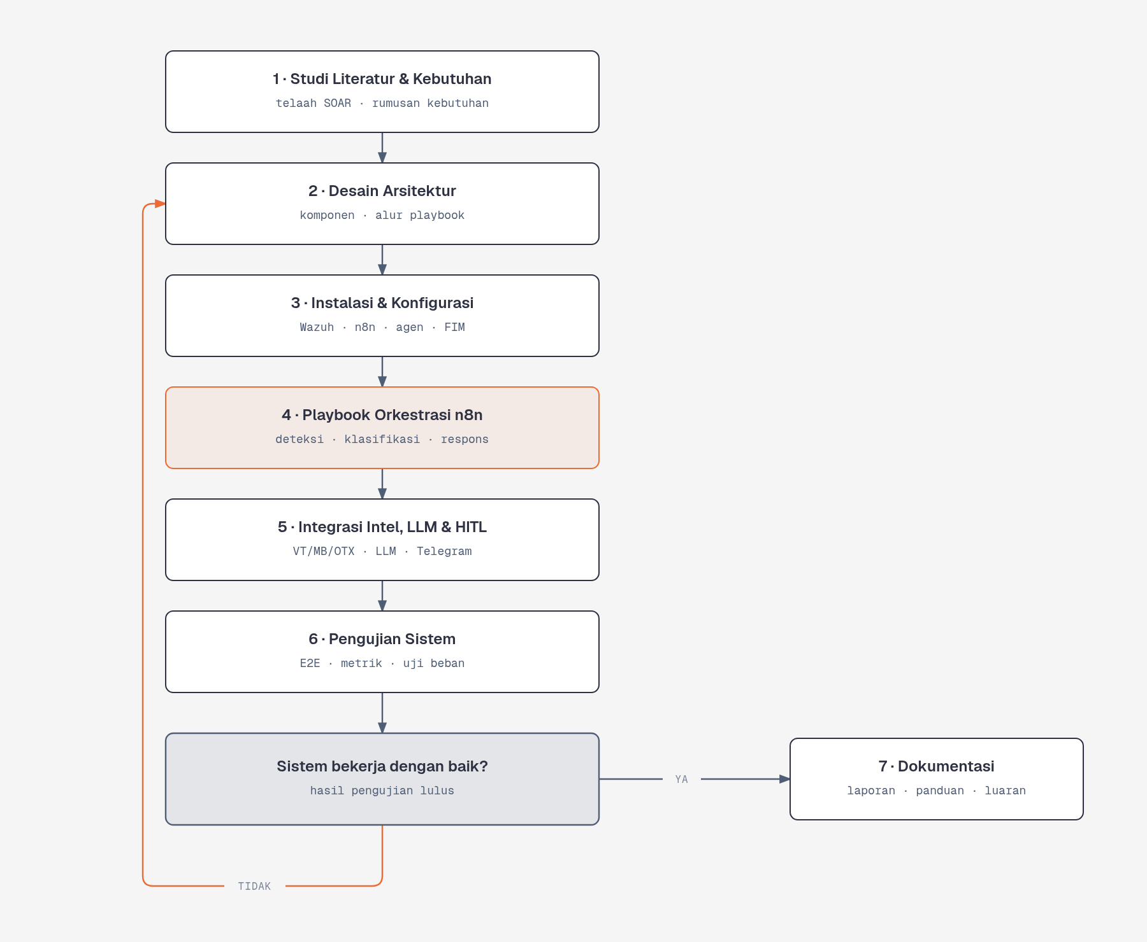
Gambar 3.1 Tahapan Penelitian
Sebagaimana ditunjukkan pada Gambar 3.1, pelaksanaan penelitian ini terbagi ke dalam sembilan tahapan berurutan sebagai berikut.
- Studi Literatur dan Analisis Kebutuhan: mengkaji referensi jurnal ilmiah terkini (2020-2026) serta memetakan kebutuhan operasional pemantauan keamanan siber pada studi kasus CV Bali Handmade, termasuk keterbatasan perangkat keras dan kebutuhan kendali manusia atas tindakan kritis.
- Desain Arsitektur Sistem: merancang topologi jaringan berlapis yang menghubungkan endpoint multi-OS, Wazuh Stack, mesin orkestrasi n8n, layanan mikro pendukung (alert-log, misp-index, fleet-monitor), threat intelligence multi-sumber, LLM, dan Telegram Bot.
- Instalasi dan Konfigurasi Infrastruktur: menerapkan kontainerisasi Wazuh 4.14.8 dan n8n 2.42.5 menggunakan Docker Compose, mengonfigurasi konektivitas Tailscale mesh VPN, serta memasang Wazuh Agent dan soar-agent pada endpoint uji.
- Konfigurasi Sensor Deteksi (FIM, YARA, Canary, dan Rantai Proses): menyusun aturan deteksi kustom pada Wazuh dan sensor agen yang dipetakan terhadap kerangka MITRE ATT&CK, mencakup pemantauan direktori bernilai tinggi, deteksi ekstensi ganda, berkas umpan ransomware, rantai proses LOLBin, serta log akses tautan phishing.
- Pembangunan Playbook Orkestrasi n8n dan Matriks Otonomi: membangun lima workflow otomatis di n8n serta mengimplementasikan logika node tunggal Tentukan Otonomi yang memetakan kekuatan bukti ancaman ke enam tingkat otonomi tindakan.
- Integrasi Threat Intelligence Multi-Sumber dan Analisis LLM: menghubungkan playbook dengan VirusTotal, MalwareBazaar, AlienVault OTX, MISP lokal, Google Safe Browsing, URLScan.io, dan URLhaus lengkap dengan cache ber-TTL diferensial, serta mengintegrasikan analisis kontekstual LLM berbasis RAG playbook lokal.
- Integrasi Telegram Bot, Active Response HITL, dan SLA Registry: membangun antarmuka keputusan dua arah melalui inline keyboard Telegram, layanan long-polling tg-callback-poller, skrip quarantine-file (beserta fitur restore) dan block-domain, serta pemantauan tenggat SLA 15 menit pada alert-log.
- Pengujian Skenario Serangan dan Evaluasi Kinerja: menjalankan pengujian fungsionalitas dan performa melalui skenario serangan terkendali (malware, ransomware canary, rantai proses, phishing reaktif/proaktif, degradasi API, dan uji konsistensi LLM) serta mengukur metrik MTTD, MTTR, akurasi klasifikasi, dan reduksi kebisingan.
- Penyusunan Dokumentasi dan Laporan: mendokumentasikan arsitektur, hasil eksperimen, analisis kesenjangan, serta kesimpulan ke dalam naskah laporan Tugas Akhir.

3.5 Metode Pengembangan Sistem
Metode pengembangan perangkat lunak yang digunakan dalam penelitian ini adalah model Waterfall (Pressman & Maxim, 2020). Model ini dipilih karena menyediakan alur rekayasa yang terstruktur dan berurutan, di mana setiap fase diselesaikan dan diverifikasi sebelum melangkah ke fase berikutnya. Lima tahapan utama dalam metode Waterfall adalah sebagai berikut.
- Analisis Kebutuhan (Requirement Analysis)
- Desain Sistem (System Design)
- Implementasi (Implementation)
- Pengujian (Testing)
- Pemeliharaan (Maintenance)
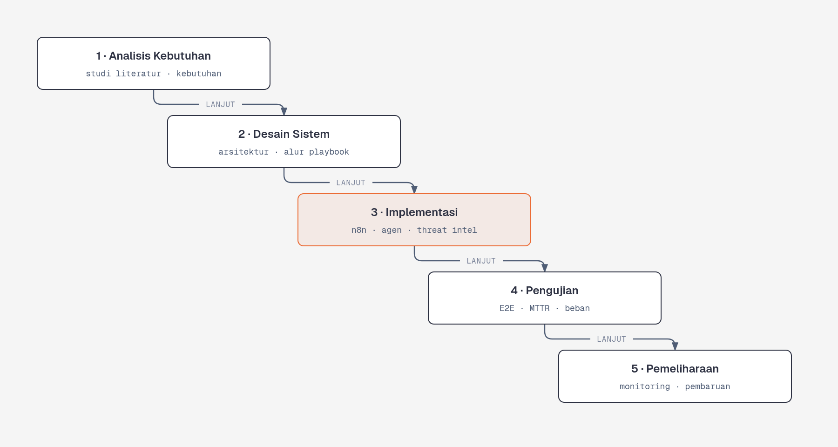
Gambar 3.2 Tahapan Model Waterfall
Gambar 3.2 memperlihatkan kelima fase model Waterfall yang diterapkan dalam proyek penelitian ini. Penjabaran aktivitas pada masing-masing fase diuraikan pada subbab berikut.

3.5.1 Analisis Kebutuhan (Requirement Analysis)
Tahap ini mengidentifikasi kebutuhan fungsional dan nonfungsional dari sistem SOAR berdasarkan studi literatur serta observasi kebutuhan studi kasus CV Bali Handmade. Kebutuhan fungsional sistem meliputi delapan poin utama sebagai berikut.
- Sistem mampu mengumpulkan dan menganalisis telemetri keamanan dari endpoint lintas sistem operasi menggunakan Wazuh maupun agen pemantau ringan soar-agent.
- Sistem mampu mendeteksi ancaman malware melalui File Integrity Monitoring (FIM), aturan YARA, deteksi ekstensi ganda, berkas umpan ransomware (canary), dan rantai proses LOLBin.
- Sistem mampu mendeteksi ancaman phishing baik secara reaktif (dari log akses URL dan berkas pintasan) maupun secara proaktif (melalui penarikan umpan ancaman terjadwal).
- Sistem mampu mengorkestrasi pengayaan threat intelligence multi-sumber dengan mekanisme cache ber-TTL diferensial dan fallback otomatis saat salah satu API mengalami batas kuota (rate-limit).
- Sistem mampu memetakan tingkat keparahan (severity) dan tingkat otonomi tindakan secara deterministik sesuai matriks confidence-to-autonomy.
- Sistem mampu menghasilkan ringkasan analisis kontekstual berbahasa Indonesia menggunakan LLM berbasis Retrieval-Augmented Generation (RAG) playbook lokal dengan pembatas anti-halusinasi.
- Sistem mampu mengirimkan notifikasi interaktif ke Telegram Bot dan mengeksekusi tindakan Active Response (quarantine-file, restore, atau block-domain) sesuai persetujuan analis (human-in-the-loop).
- Sistem menyediakan pencatatan keputusan ber-SLA 15 menit beserta mekanisme eskalasi otomatis dan jejak audit (audit trail) forensik.
Adapun kebutuhan nonfungsional sistem meliputi lima poin sebagai berikut.
- Seluruh komponen server berjalan secara terisolasi di dalam kontainer Docker pada perangkat keras kelas laptop tanpa memerlukan biaya lisensi perangkat lunak komersial.
- Waktu deteksi hingga pengiriman notifikasi (end-to-end) berlangsung secara real-time (target di bawah 30 detik), sedangkan eksekusi Active Response pasca-keputusan berlangsung di bawah 5 detik.
- Mesin orkestrasi n8n tidak mengekspos port webhook ke jaringan internet publik dan memanfaatkan long-polling keluar guna mencegah risiko eksploitasi dari luar.
- Sistem tetap beroperasi secara anggun (graceful degradation) apabila API threat intelligence eksternal maupun layanan LLM mengalami gangguan konektivitas.
- Agen pemantau mampu menjaga keterhubungan lintas jaringan melalui Tailscale mesh VPN serta memiliki opsi biner ringan untuk workstation berkapasitas memori rendah.

3.5.2 Desain Sistem (System Design)
Tahap desain menerjemahkan daftar kebutuhan di atas ke dalam rancangan arsitektur sistem lima lapis, perancangan pipeline deteksi dan matriks klasifikasi tingkat otonomi, pemetaan aturan deteksi ke kerangka MITRE ATT&CK, rancangan sequence diagram eksekusi Active Response human-in-the-loop beserta format notifikasi Telegram Bot, serta rancangan modul riwayat dan monitoring event yang dijabarkan secara rinci pada Subbab 3.6 hingga Subbab 3.9.

3.5.3 Implementasi (Implementation)
Tahap implementasi mewujudkan seluruh rancangan ke dalam konfigurasi infrastruktur dan kode program yang berjalan secara terpadu. Langkah-langkah implementasi yang dilakukan adalah sebagai berikut.
- Penerapan Infrastruktur Kontainer: menjalankan stack Wazuh 4.14.8 dan n8n 2.42.5 melalui Docker Compose, serta menyiapkan layanan mikro pendukung (alert-log, misp-index, dan fleet-monitor).
- Pembangunan Jembatan Integrasi (custom-n8n): menyusun modul integrasi yang dipanggil oleh wazuh-integratord untuk menyaring kebisingan (noise filtering berdasarkan rule level dan path), melakukan deduplikasi awal, serta mengonversi alert Wazuh ke muatan JSON terstruktur menuju webhook lokal n8n.
- Implementasi Lima Workflow Orkestrasi n8n: membangun alur kerja otomatis yang mencakup (1) Workflow Deteksi dan Triase Malware, (2) Workflow Deteksi dan Triase Phishing, (3) Workflow Telegram Callback Handler (HITL), (4) Workflow Proactive Threat Hunting Feed (URLhaus), serta (5) Workflow Pemantau Kesehatan Sistem dan Eskalasi SLA 15 Menit.
- Implementasi Koroborasi Intel dan RAG LLM: mengintegrasikan kueri berjenjang ke VirusTotal, MalwareBazaar, AlienVault OTX, MISP lokal, Google Safe Browsing, dan URLScan.io, serta menyusun modul penyuntikan dokumen playbook penanganan lokal ke prompt LLM.
- Pengembangan Skrip Active Response dan Agen Lintas-Platform: menyusun skrip quarantine-file (dilengkapi penyimpanan metadata .meta dan fungsi restore berverifikasi SHA-256) serta skrip block-domain (sinkhole /etc/hosts), layanan tg-callback-poller, dan aplikasi agen mandiri soar-agent berbasis Rust.

3.5.4 Pengujian (Testing)
Tahap pengujian dilakukan untuk memverifikasi bahwa setiap komponen dan alur kerja sistem berjalan sesuai spesifikasi kebutuhan serta mampu mendeteksi dan menanggulangi skenario ancaman secara akurat. Indikator dan parameter pengujian yang digunakan dalam penelitian ini disajikan pada Tabel 3.5.
Tabel 3.5 Tabel Indikator Pengujian
Jenis Pengujian | Tujuan Pengujian | Indikator dan Parameter Keberhasilan
Functional & Scenario Testing | Memastikan seluruh skenario deteksi, pengayaan, dan klasifikasi berjalan sesuai matriks | Keberhasilan deteksi malware (EICAR, ekstensi ganda, canary ransomware), rantai proses LOLBin, serta phishing reaktif dan proaktif
False Positive & Guardrail Testing | Menguji ketahanan sistem terhadap perubahan berkas jinak dan modifikasi berkas sistem | Berkas bersih (VT=0) masuk ke tingkat observe (tanpa karantina); modifikasi /etc/hosts masuk ke manual-config tanpa merusak sistem
API Resilience & Fallback Testing | Menguji mekanisme fallback saat salah satu sumber threat intelligence gagal atau rate-limited | Beralih otomatis ke MalwareBazaar/OTX/MISP lokal; bila seluruh API gagal, alert dialihkan dengan aman ke antrean hitl-review
HITL Active Response, Restore & SLA Testing | Menguji eksekusi tombol Telegram, pemulihan berkas, dan eskalasi batas waktu SLA | Karantina/blokir dieksekusi < 5 detik pasca-klik, restore mengembalikan berkas secara utuh, dan pengingat SLA terkirim saat lewat 15 menit
Performance & Agent Footprint Testing | Mengukur waktu tanggap end-to-end, konsistensi LLM, dan efisiensi sumber daya agen | MTTD, MTTR, akurasi kepatuhan rekomendasi LLM terhadap playbook, serta perbandingan penggunaan RAM/CPU antara Wazuh Agent dan soar-agent

3.5.5 Pemeliharaan (Maintenance)
Tahap pemeliharaan mencakup pemantauan kesehatan layanan secara otomatis melalui workflow pemeriksaan mandiri setiap 5 menit (memeriksa keterjangkauan Wazuh API, layanan alert-log, misp-index, dan kuota penyedia), pembaruan berkala basis data indikator ancaman lokal dari CIRCL MISP OSINT dan URLhaus, pemangkasan otomatis riwayat event SQLite yang melewati masa retensi 90 hari, serta pencadangan (backup) berkas definisi workflow n8n dan aturan kustom Wazuh.

3.6 Desain Arsitektur Sistem
Desain arsitektur sistem menggambarkan hubungan struktural dan alur komunikasi antar-komponen yang membentuk ekosistem SOAR sumber terbuka. Rancangan arsitektur sistem secara menyeluruh ditunjukkan pada Gambar 3.3.
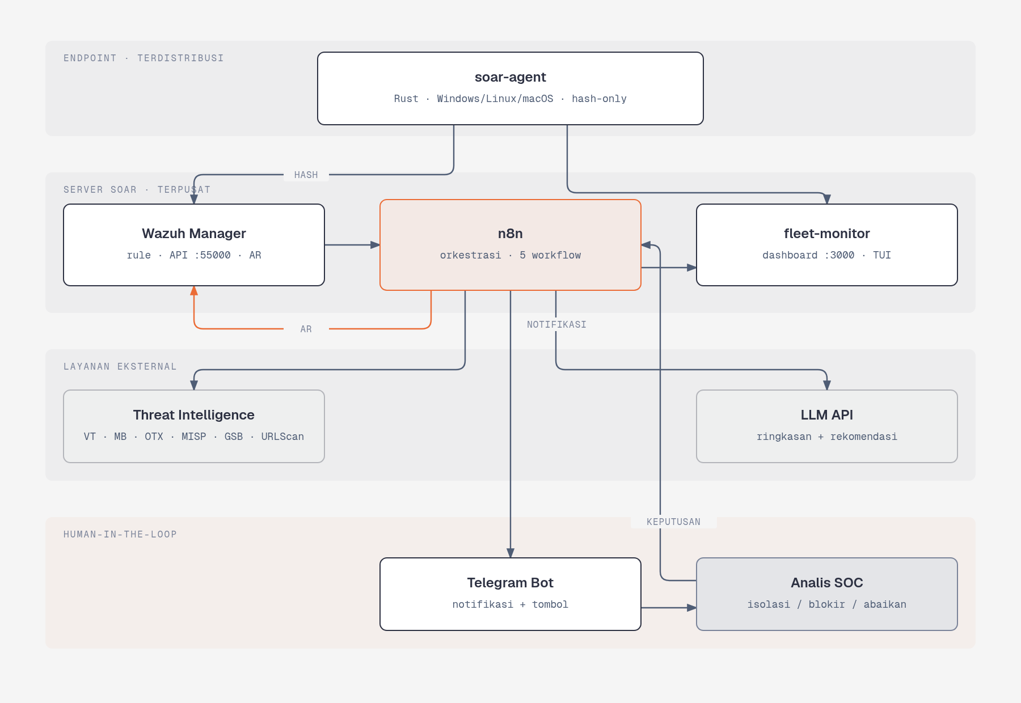
Gambar 3.3 Desain Arsitektur Sistem SOAR
Sebagaimana terlihat pada Gambar 3.3, sistem dirancang dengan arsitektur lima lapisan (five-layer architecture) agar setiap komponen memiliki tanggung jawab yang terpisah dan tegas (high cohesion, low coupling) sebagai berikut.
- Layer 1: Deteksi Terdistribusi (Distributed Endpoint Layer): berada pada masing-masing endpoint (Linux dan Windows) yang menjalankan Wazuh Agent maupun agen ringan soar-agent. Lapisan ini melakukan pemantauan integritas berkas secara real-time, pemindaian karakteristik berkas dan YARA, pemantauan berkas umpan canary, serta pengumpulan telemetri rantai proses dan akses URL.
- Layer 2: Agregasi dan Korelasi SIEM (Centralized SIEM Layer): berada pada SOAR Server di dalam kontainer Wazuh Manager dan Wazuh Indexer. Komponen wazuh-remoted menerima telemetri agen melalui port TCP 1514 terenkripsi, wazuh-analysisd mencocokkan event terhadap aturan bawaan maupun aturan kustom (local_rules.xml), dan wazuh-integratord meneruskan alert yang memenuhi kriteria ke jembatan integrasi menuju n8n.
- Layer 3: Orkestrasi dan Layanan Mikro SOAR (Centralized Orchestration Layer): dijalankan oleh kontainer n8n bersama layanan mikro lokal alert-log (pencatat siklus hidup keputusan HITL dan tenggat SLA 15 menit), misp-index (indeks lokal indikator ancaman OSINT), serta fleet-monitor (agregator status armada dan riwayat event).
- Layer 4: Pengayaan Threat Intelligence dan Analisis AI (Enrichment & Advisory Layer): mengoordinasikan verifikasi reputasi indikator terhadap VirusTotal API v3, MalwareBazaar, AlienVault OTX, Google Safe Browsing API v4, URLScan.io, dan URLhaus, lalu menyusun penjelasan kontekstual serta rekomendasi penanganan menggunakan LLM API berbasis dokumen playbook lokal.
- Layer 5: Kendali Manusia dan Eksekusi Respons (Human-in-the-Loop Response Layer): menghubungkan sistem dengan analis melalui Telegram Bot (dijembatani oleh tg-callback-poller) serta mengeksekusi perintah mitigasi balik (quarantine-file, restore, atau block-domain) ke endpoint sasaran melalui Wazuh RESTful API maupun saluran perintah agen.

3.7 Perancangan Pipeline Deteksi dan Klasifikasi Severity
Bagian ini menjelaskan proses pipeline deteksi dan triase end-to-end mulai dari munculnya event pada endpoint, pengayaan threat intelligence berlapis, penentuan tingkat keparahan dan otonomi tindakan, hingga pengiriman notifikasi interaktif. Diagram alir pipeline deteksi ditunjukkan pada Gambar 3.4.
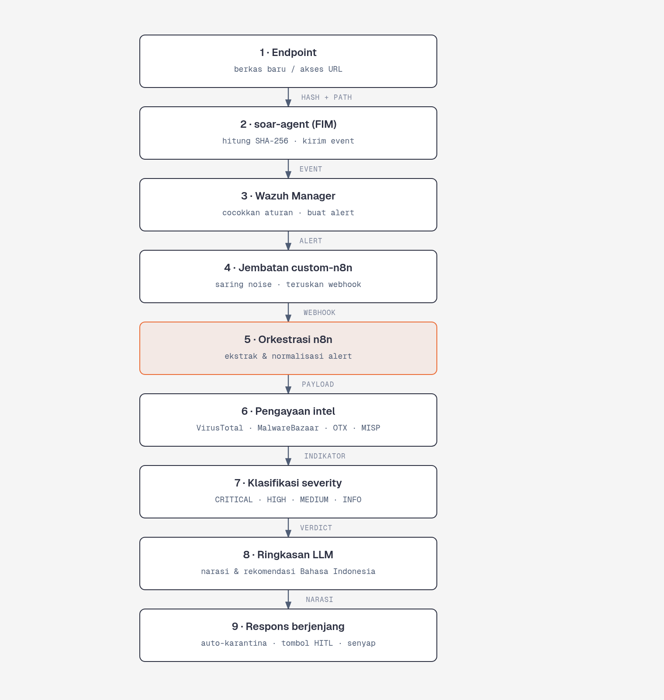
Gambar 3.4 Alur Pipeline Deteksi End-to-End
Berdasarkan Gambar 3.4, alur kerja pipeline deteksi dan triase berjalan melalui delapan tahap terstruktur sebagai berikut.
- Deteksi Sensor pada Endpoint: saat berkas baru dibuat/dimodifikasi, rantai proses mencurigakan dijalankan, atau URL phishing diakses, sensor menghitung nilai hash SHA-256 atau mengekstrak atribut proses/URL dan mengirimkan event ke Wazuh Manager.
- Korelasi Aturan di Wazuh Manager: wazuh-analysisd mencocokkan event terhadap aturan FIM (rule 550, 554), aturan ekstensi ganda, aturan canary ransomware (rule 100202-100203), aturan rantai proses LOLBin (rule 100210-100213), maupun aturan akses phishing, lalu memicu skrip integrasi custom-n8n.
- Penyaringan Kebisingan dan Deduplikasi: jembatan integrasi dan node awal n8n menyaring path aktivitas normal sistem (seperti /var/cache/ atau proses kontainer sementara) serta menerapkan jendela deduplikasi (cooldown) agar alert identik yang berulang dalam waktu singkat tidak membanjiri kuota API.
- Pemeriksaan Cache dan Koroborasi Threat Intelligence: untuk alur malware, n8n terlebih dahulu memeriksa cache lokal ber-TTL diferensial dan indeks lokal misp-index. Apabila belum ter-cache, n8n memeriksa VirusTotal API v3 dan MalwareBazaar secara paralel, dengan fallback otomatis ke AlienVault OTX jika VirusTotal mengalami rate-limit. Untuk alur phishing, n8n memeriksa Google Safe Browsing API v4 dan URLScan.io.
- Klasifikasi Tingkat Keyakinan dan Otonomi (Tentukan Otonomi): node tunggal Tentukan Otonomi mengevaluasi seluruh bukti threat intelligence, rule level, serta karakteristik berkas/proses untuk menetapkan severity dan tingkat otonomi tindakan sebagaimana dirumuskan pada Tabel 3.3.
Tabel 3.3 Matriks Tingkat Keyakinan dan Otonomi Respons
Severity dan Skor | Kondisi Pemicu dan Bukti Threat Intel | Tingkat Otonomi | Kebijakan Respons dan Tombol Telegram
CRITICAL (85-95) | VT >= 20 mesin, terdaftar di MalwareBazaar / MISP OSINT, YARA match, atau Canary Ransomware | auto-critical | Karantina otomatis seketika + Notifikasi Telegram + Tombol Sudah ditinjau (a:) & Tandai FP / Restore (f:)
HIGH - File (70-80) | VT 5-19 mesin atau OTX >= 3 pulse pada berkas baru/dimodifikasi | auto-high | Karantina otomatis + Notifikasi Telegram + Tombol Sudah ditinjau (a:) & Tandai FP / Restore (f:)
HIGH - Chain (75) | Deteksi rantai proses mencurigakan / LOLBin (Rule 100210-100213, Sysmon Event ID 1) | hitl-chain | Wajib persetujuan analis (HITL) ber-SLA 15 menit (mencegah penghentian paksa proses OS yang sah)
MEDIUM (40-55) | VT 1-4 mesin, OTX 1-2 pulse, API degraded/rate-limited, atau berkas eksekutabel dengan hash belum dikenal (zero-day) | hitl-review | Tahan eksekusi otomatis + Notifikasi Telegram + Tiga tombol: Karantina file (q:), Sudah ditinjau (a:), Tandai FP (f:) ber-SLA 15 menit
MEDIUM - Hosts (45) | Modifikasi berkas konfigurasi sistem /etc/hosts (termasuk aksi sinkhole domain) | manual-config | Dilarang mengarantina berkas sistem; hanya menyediakan tombol Sudah ditinjau (a:) & Tandai FP (f:)
LOW / BENIGN (5-25) | VT = 0 mesin (Clean) tanpa indikasi perilaku berbahaya, atau berkas teks non-eksekutabel biasa | observe | Dicatat pada log dan dasbor tanpa mengirim notifikasi interaktif ke Telegram (mereduksi alert fatigue)
- Penyusunan Analisis Kontekstual LLM Berbasis RAG Playbook: node persiapan prompt mengambil cuplikan dokumen playbook penanganan insiden lokal sesuai tingkat keparahan dan jenis ancaman, lalu menginstruksikan LLM untuk menyusun ringkasan fakta indikator serta langkah remediasi dalam Bahasa Indonesia.
- Pendaftaran Registry SLA (alert-log): setiap insiden dengan tingkat otonomi yang memerlukan atensi manusia didaftarkan ke layanan alert-log dengan batas waktu SLA 900 detik (15 menit).
- Pengiriman Notifikasi Interaktif: n8n mengirimkan laporan insiden terformat ke Telegram Bot lengkap dengan susunan tombol inline keyboard yang sesuai dengan tingkat otonominya.
Adapun pemetaan cakupan lokasi pemantauan dan aturan deteksi sistem terhadap matriks taktik dan teknik MITRE ATT&CK disajikan pada Tabel 3.4.
Tabel 3.4 Pemetaan Cakupan Deteksi terhadap MITRE ATT&CK
ID Teknik MITRE | Taktik dan Nama Teknik | Lokasi / Sumber Deteksi | Mekanisme Deteksi dan Respons
T1105 / T1204.002 | Command & Control / Execution: Ingress Tool Transfer & Malicious File | ~/Downloads, ~/Desktop, /tmp, Media USB (Rule 550, 554, YARA) | Pemantauan FIM real-time + reputasi SHA-256 (VT/MB/OTX/MISP) + karantina berkas (quarantine-file)
T1036.007 | Defense Evasion: Masquerading (Double File Extension) | Direktori pengguna & unduhan (Rule 100205, sensor bit eksekusi) | Deteksi berkas berekstensi ganda (.pdf.exe, .docx.scr) dan biner tersembunyi + eskalasi triase
T1486 | Impact: Data Encrypted for Impact (Ransomware) | Berkas umpan .soar-canary pada direktori pantauan (Rule 100202-100203) | Deteksi modifikasi/penghapusan berkas umpan canary secara seketika + respons kritis auto-critical
T1059 / T1218 | Execution / Defense Evasion: Scripting Interpreter & System Binary Proxy (LOLBin) | Telemetri proses / Sysmon Event ID 1 (Rule 100210-100213) | Deteksi rantai proses cmd/powershell tersembunyi, certutil, mshta, regsvr32, rundll32 + eskalasi hitl-chain
T1053.003 / T1543.002 | Persistence: Scheduled Task (Cron) & Systemd Service | /etc/cron.*, /var/spool/cron, /etc/systemd/system, ~/.ssh/ | Pemantauan FIM pada direktori persistensi layanan dan kunci autentikasi SSH
T1566.002 / T1189 | Initial Access: Spearphishing Link & Drive-by Compromise | Log akses URL, berkas .url/.lnk/.desktop, & umpan URLhaus | Verifikasi reputasi URL terhadap Google Safe Browsing & URLScan.io + pemblokiran domain (block-domain)
T1565.001 | Impact: Stored Data Manipulation (Hosts Configuration) | Berkas resolusi nama /etc/hosts (Linux) & hosts (Windows) | Pemantauan integritas berkas hosts dengan tingkat otonomi manual-config dan pengenalan sinkhole SOAR

3.8 Desain Active Response Human-in-the-Loop dan Integrasi Telegram Bot
Integrasi Telegram Bot dirancang sebagai antarmuka kendali dua arah (bidirectional command interface) antara sistem SOAR dan analis keamanan. Alur interaksi berurutan saat insiden muncul hingga dieksekusinya tindakan pada endpoint ditunjukkan pada sequence diagram Gambar 3.5.
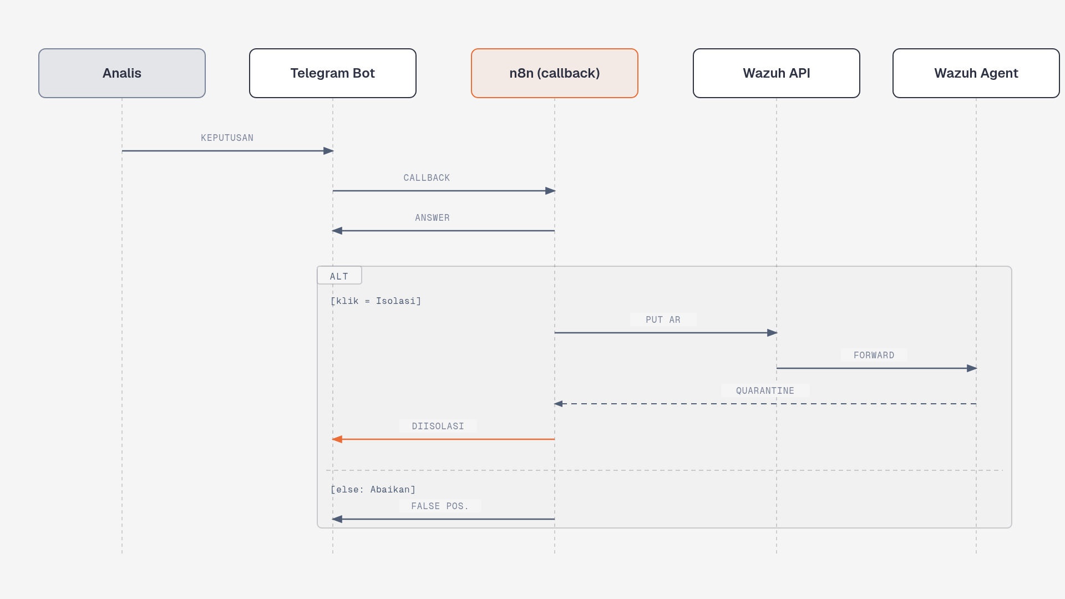
Gambar 3.5 Sequence Active Response Human-in-the-Loop
Sebagaimana diilustrasikan pada Gambar 3.5, tahapan teknis mekanisme Active Response human-in-the-loop dirancang sebagai berikut.
- Pengiriman Notifikasi Berbasis Tingkat Otonomi: untuk insiden yang memerlukan keputusan manusia (hitl-review, hitl-chain, atau manual-config) maupun umpan balik pasca-karantina otomatis (auto-critical dan auto-high), n8n mengirim pesan Telegram dilengkapi inline keyboard dengan skema callback_data ringkas di bawah batas 64 byte, yaitu q:<agentId> (Karantina File), a:<agentId> (Sudah Ditinjau / Acknowledge), f:<agentId> (Tandai False Positive / Restore), serta pblk:<agentId> dan pign:<agentId> untuk pemblokiran atau pengabaian domain phishing.
- Penjemputan Klik Tombol Keluar (tg-callback-poller): karena server beroperasi di balik NAT/Tailscale tanpa mengekspos webhook n8n ke internet publik, layanan tg-callback-poller menjalankan long-polling keluar (getUpdates) ke Telegram API dan meneruskan setiap kejadian callback_query ke webhook lokal /webhook/tg-callback pada n8n.
- Validasi Keamanan dan Penanganan Keputusan: Workflow Telegram Callback Handler memverifikasi otorisasi pengirim, mengekstrak kode aksi, identitas agent, serta lokasi berkas atau domain dari pesan, lalu memanggil answerCallbackQuery untuk memberikan respons instan pada layar Telegram analis.
- Eksekusi Isolasi, Blokir Domain, atau Pemulihan Berkas (Restore): apabila analis menekan tombol karantina (q:), n8n melakukan autentikasi JWT ke Wazuh API (POST /security/user/authenticate) dan memanggil PUT /active-response dengan perintah !quarantine-file. Daemon wazuh-execd pada endpoint memindahkan berkas ke /var/ossec/quarantine/, mengubah izin akses menjadi chmod 000, serta mencatat lokasi asli dan hash SHA-256 pada berkas metadata .meta. Apabila analis menekan tombol f: pada berkas yang telanjur dikarantina otomatis, sistem dapat memicu prosedur restore yang memverifikasi keutuhan hash SHA-256 sebelum mengembalikan berkas ke lokasi semula. Untuk ancaman phishing, perintah !block-domain menyisipkan aturan sinkhole 0.0.0.0 <domain> ke dalam berkas /etc/hosts.
- Pembaruan Status Audit dan Eskalasi SLA: setiap klik tombol langsung memperbarui catatan keputusan pada layanan alert-log (mencatat nama analis, tindakan yang dipilih, dan selisih waktu respons) serta memperbarui teks pesan di Telegram. Apabila tiket berstatus pending melewati batas waktu 15 menit tanpa keputusan, Workflow Eskalasi SLA mengirimkan peringatan pengingat otomatis ke kanal Telegram.
Rancangan antarmuka pesan interaktif Telegram Bot beserta alur penanganannya ditunjukkan pada Gambar 3.6.
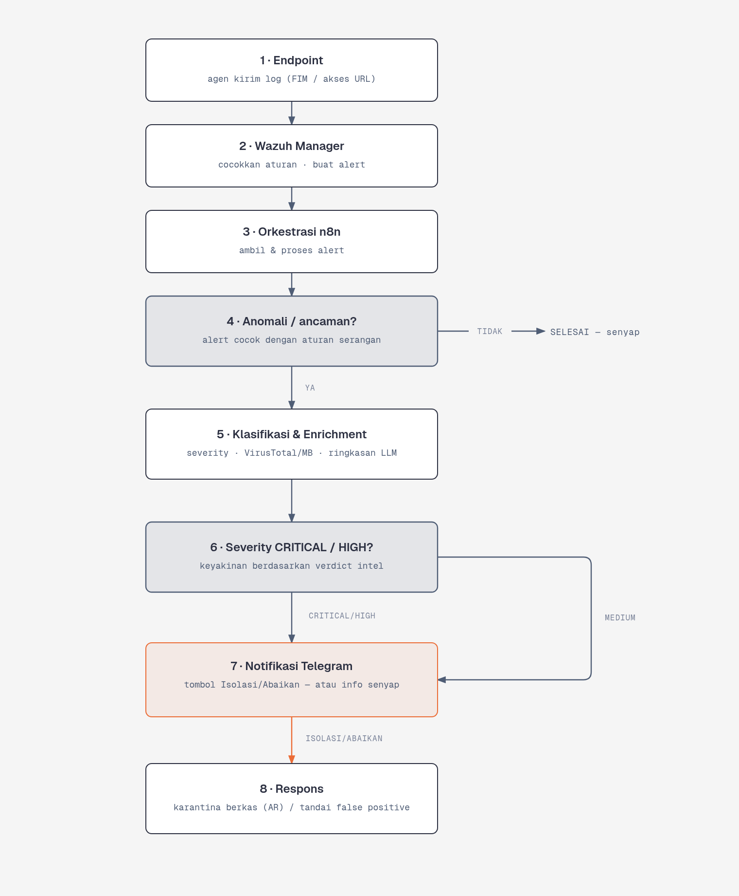
Gambar 3.6 Desain Integrasi Telegram Bot
Dengan desain pada Gambar 3.6, setiap insiden meninggalkan jejak audit lengkap di tujuh titik pencatatan, yaitu log agen (ossec.log / soar-agent), log alert Manager (alerts.log), log Active Response (active-responses.log), log jembatan integrasi (integrations.log), riwayat eksekusi workflow n8n, basis data keputusan alert-log, serta riwayat pesan Telegram.

3.9 Perancangan Modul Riwayat dan Monitoring Event
Selain saluran notifikasi real-time di Telegram, sistem menyediakan modul riwayat event dan pemantauan armada pada dashboard web (fleet-monitor) serta antarmuka terminal (fleet-tui) agar administrator dapat meninjau seluruh aktivitas keamanan pada rentang waktu tertentu (24 jam, 7 hari, 30 hari, 90 hari, maupun rentang tanggal kustom). Modul ini dirancang dengan mengintegrasikan tiga kapabilitas utama sebagai berikut.
- Penyimpanan Hibrida dan Deduplikasi Lintas-Sumber: menggabungkan data event yang telah diperkaya oleh pipeline SOAR pada basis data SQLite lokal (dengan masa retensi bawaan 90 hari dan pemangkasan otomatis) bersama arsip alert historis dari Wazuh Indexer (indeks wazuh-alerts-*). Data dari kedua sumber dideduplikasi berdasarkan kombinasi agent_id, hash SHA-256, dan lokasi berkas sehingga insiden yang sama tidak ditampilkan ganda.
- REST API Riwayat dan Kendali Karantina: menyajikan data melalui endpoint GET /api/events/history dengan dukungan paginasi sisi server, penyaringan per severity atau tingkat otonomi, agregasi statistik harian untuk visualisasi grafik, serta endpoint manajemen karantina yang memungkinkan analis memicu pemulihan berkas (restore) langsung dari antarmuka dasbor. Apabila Wazuh Indexer sedang tidak terjangkau, layanan tetap berfungsi secara normal menggunakan sumber data SQLite lokal (graceful degradation).
- Pemantauan Kesehatan Armada Lintas-Platform: memantau detak kesehatan (heartbeat), penggunaan CPU dan memori, serta status keterhubungan seluruh endpoint Linux dan Windows yang menjalankan Wazuh Agent maupun soar-agent dalam satu tampilan terpusat.

DAFTAR PUSTAKA
Alves, I., dkk. (2026). Designing a Distributed Wazuh-Based Security Incident Detection Architecture. Journal of Cybersecurity and Information Systems, 14(1), 45-58.
Antara, G. P., & Rachmawati, I. D. A. (2024). Implementasi dan Analisis Wazuh Sebagai Intrusion Detection System (IDS) dan Platform Monitoring. Jurnal Informasi, Sains dan Teknologi, 7(2), 290-303. https://doi.org/10.55606/isaintek.v7i2.301
Ariyanto, Y., Syaifudin, Y. W., Ratsanjani, M. H., Muladawila, A. R., Fatmawati, T., Saputra, P. Y., & Setiadi, C. (2025). Cyber Threat Detection and Automated Response Using Wazuh and Telegram API. Matrik: Jurnal Manajemen, Teknik Informatika dan Rekayasa Komputer, 25(1), 173-188. https://doi.org/10.30812/matrik.v25i1.5610
Artika, D. A., Rumahorbo, D. R., Haikal, M. H. A.-M., & Kiswanto, D. (2025). Implementasi Sistem Keamanan Website dengan Analisis Log dan Deteksi Aktivitas Anomali Menggunakan Isolation Forest. Jurnal Informatika dan Teknik Elektro Terapan (JITET), 13(3S1). https://doi.org/10.23960/jitet.v13i3S1.8133
Chhetri, M. B., Tariq, S., & Nepal, S. (2024). Human-AI Teaming in Security Operations Centers: A Survey of Challenges and Opportunities. ACM Computing Surveys, 56(9), 1-36.
Cisco Talos. (2026). Cisco Talos Incident Response & Threat Intelligence Report Q1-Q3 2026: Abuse of Workflow Automation Platforms and Emerging Malware Trends. Cisco Systems, Inc.
Farrel, F. I. F., Mardianto, I., & Qamar, A. S. (2024). Implementation of Security Information & Event Management (SIEM) Wazuh with Active Response and Telegram Notification for Mitigating Brute Force Attacks on The GT-I2TI USAKTI Information System. Intelmatics, 4(1), 1-7. https://doi.org/10.25105/itm.v4i1.18529
Gartner. (2023). Market Guide for Security Orchestration, Automation and Response (SOAR) Solutions. Gartner Research.
Habibzadeh, M., dkk. (2026). Large Language Models in Cyber Defense and Security Operations Center Automation: A Comprehensive Survey. Computers & Security, 148, 104118.
Hammar, K., Stadler, R., & Alpcan, T. (2025). Retrieval-Augmented Generation and Constrained Planning for Incident Response Using Large Language Models. IEEE Transactions on Network and Service Management, 22(2), 1410-1425.
Heluka, H. D., & Sulistyo, W. (2023). Perancangan dan Implementasi Security Information and Event Management (SIEM) pada Layanan Virtual Server. Jurnal Teknologi Informasi dan Ilmu Komputer (JTIIK), 10(4), 781-790.
MITRE. (2026). MITRE ATT&CK Enterprise Matrix v15.1. The MITRE Corporation. https://attack.mitre.org/
Mohsin, A., Janicke, H., Nepal, S., & Tariq, S. (2025). Trusted Autonomy in Human-AI Collaborative Security Operations Centers: Mapping Confidence to Response Autonomy. Computers & Security, 142, 103892.
n8n GmbH. (2026). n8n Workflow Automation Documentation (v2.42). https://docs.n8n.io/
Nadig, R., & Vignesh, S. (2026). Enhancing SIEM Capabilities through Open-Source SOAR Integration for Automated Incident Response. International Journal of Information Security and Privacy, 20(1), 112-128.
NIST. (2024). The NIST Cybersecurity Framework (CSF) 2.0 & Computer Security Incident Handling Guide (SP 800-61 Rev. 3). National Institute of Standards and Technology. https://doi.org/10.6028/NIST.CSWP.29
OWASP. (2026). OWASP Top 10 for Large Language Model Applications & Agentic AI Security Guidelines (v2.0). Open Worldwide Application Security Project. https://genai.owasp.org/
Prasetyo, O. D., Trisnawan, P. H., & Bhawiyuga, A. (2023). Uji Kinerja Host-Based Intrusion Detection System Wazuh terhadap Serangan Brute Force dan DoS. Jurnal Pengembangan Teknologi Informasi dan Ilmu Komputer (J-PTIIK), 7(6), 2810-2819.
Pressman, R. S., & Maxim, B. R. (2020). Software Engineering: A Practitioner’s Approach (9th ed.). McGraw-Hill Education.
Puteri, N. A., dkk. (2024). Konsep dan Penerapan Keamanan Siber Berbasis NIST Cybersecurity Framework pada Organisasi Digital. Jurnal Keamanan Siber dan Kriptografi, 6(1), 33-44.
Saputra, F. A., dkk. (2024). Penerapan Wazuh sebagai SIEM Terintegrasi Telegram Bot untuk Deteksi dan Visualisasi Log Keamanan Real-time (Studi Kasus PeTIK Jombang). Jurnal Sains dan Teknologi Informasi, 9(2), 101-110.
Singh, P., dkk. (2025). Empirical Evaluation of Large Language Models as Cognitive Assistants for SOC Analysts: An Analysis of 3,090 Triage Queries. Proceedings of the IEEE Symposium on Security and Privacy (SP), 1890-1907.
Srinivas, A., dkk. (2025). Benchmarking LLM Explainability and Hallucination Risks in Automated Alert Triage. ACM Workshop on Artificial Intelligence and Security (AISec), 74-85.
Tariq, S., Chhetri, M. B., Nepal, S., & Paris, C. (2025). Mitigating Alert Fatigue in Security Operations Centers: A Survey of Intelligent Triage and Enrichment Approaches. IEEE Communications Surveys & Tutorials, 27(1), 412-445.
Telegram. (2026). Telegram Bot API Reference. Telegram Messenger Inc. https://core.telegram.org/bots/api
Thakker, K., Patel, D., & Shah, M. (2025). Automated Defense Against Application-Layer Attacks on Windows Endpoints Using Wazuh SIEM and Shuffle SOAR. Journal of Information Security and Applications, 82, 103741.
VirusTotal. (2026). VirusTotal API v3 Reference Documentation. Chronicle Security / Google Cloud. https://docs.virustotal.com/reference/overview
Wazuh Inc. (2026). Wazuh Documentation v4.14: File Integrity Monitoring, Threat Detection, and Active Response. https://documentation.wazuh.com/current/

